Отчет по лабораторной работе №7
Егор Витальевич Кузьмин
Содержание

Список иллюстраций

Список таблиц

1. Цель работы
Целью лабораторной работы является изучение методов дискретно-событийного моделирования и их практическая реализация на языке Julia. В работе рассматриваются две модели: система массового обслуживания M/M/c и модель Росса для анализа надёжности системы с резервом и ремонтом.
В ходе работы необходимо реализовать исходные модули моделей, выполнить базовые и параметризованные эксперименты, сохранить результаты в виде таблиц, построить графики, подготовить literate-версии скриптов, сформировать notebook-файлы и итоговый отчётный анализ.

2. Постановка задачи
В рамках лабораторной работы требуется:
- подготовить рабочий каталог проекта и установить необходимые пакеты Julia;
- реализовать source-модуль модели M/M/c;
- реализовать source-модуль модели Росса;
- выполнить базовый запуск модели M/M/c;
- подготовить literate- и параметризованную версии скрипта для M/M/c;
- выполнить базовый запуск модели Росса;
- подготовить literate- и параметризованную версии скрипта для модели Росса;
- подготовить итоговый отчётный скрипт, который объединяет результаты двух моделей;
- подготовить literate- и параметризованную версии итогового отчётного скрипта;
- сохранить результаты моделирования в формате CSV;
- построить графики и включить их в отчёт;
- сформулировать выводы по каждой модели и по работе в целом.

3. Теоретические сведения
Дискретно-событийное моделирование применяется для систем, состояние которых меняется не непрерывно, а в отдельные моменты времени при наступлении событий. Такими событиями могут быть поступление заявки, начало обслуживания, завершение обслуживания, отказ оборудования, начало ремонта или завершение ремонта.
В отличие от непрерывных динамических моделей, дискретно-событийные модели описывают последовательность событий во времени. Такой подход удобен для анализа очередей, технических систем, процессов обслуживания, систем с ограниченными ресурсами и систем надёжности.
В лабораторной работе используются две модели.
Первая модель — M/M/c. Она описывает систему массового обслуживания, в которую поступают заявки. Заявки обслуживаются несколькими параллельными каналами. Если все каналы заняты, заявка ожидает в очереди. В обозначении M/M/c первая буква M означает пуассоновский входящий поток, вторая M — экспоненциальное распределение времени обслуживания, а c — число обслуживающих каналов.
Вторая модель — модель Росса. Она описывает систему с работающими машинами, резервными машинами и ремонтниками. Если работающая машина выходит из строя, она заменяется резервной машиной, а сломанная машина отправляется в ремонт. Если свободного ремонтника нет, машина становится в очередь на ремонт. Если резервных машин не остаётся, следующий отказ приводит к отказу всей системы.

4. Структура проекта
В работе использовалась проектная структура DrWatson. Основная вычислительная логика была вынесена в каталог src, а скрипты запуска и анализа — в каталог scripts.
Основные source-файлы:
src/MMCModel.jl
src/RossModel.jl
Основные скрипты:
scripts/mmc_run.jl
scripts/mmc_run_literate.jl
scripts/mmc_run_params.jl
scripts/ross_run.jl
scripts/ross_run_literate.jl
scripts/ross_run_params.jl
scripts/des_report.jl
scripts/des_report_literate.jl
scripts/des_report_params.jl
Результаты сохранялись в каталоги:
data/
plots/
report/image/

5. Ход выполнения работы

5.1 Базовая реализация и запуск модели M/M/c
На первом этапе была подготовлена базовая реализация модели M/M/c. Основная логика вынесена в source-модуль MMCModel.jl, а запуск эксперимента выполнен через скрипт mmc_run.jl.
В базовом эксперименте использовались следующие параметры:
num_customers = 200
num_servers = 2
lambda = 0.9
mu = 0.5
seed = 123
Скрипт выполняет имитационное моделирование, рассчитывает показатели системы, сохраняет CSV-файлы и строит графики очереди, занятости серверов, времени ожидания, времени пребывания в системе и сравнения с аналитическими значениями.
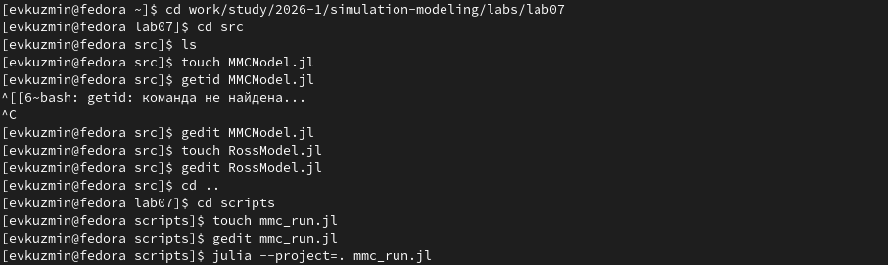
Базовый запуск модели M/M/c
На изображении показан успешный запуск базового эксперимента M/M/c. По выводу в терминале видно, что скрипт завершился корректно, а таблицы и графики были сохранены в каталоги data и plots.
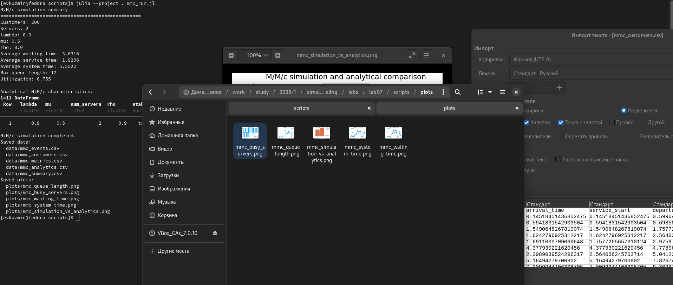
Результаты базового эксперимента M/M/c
На изображении приведены результаты базового эксперимента. Были получены основные характеристики системы: среднее время ожидания, среднее время обслуживания, среднее время пребывания заявки в системе, максимальная длина очереди и загрузка каналов обслуживания.

5.1.1 Листинг 1. Source-модуль модели M/M/c
module MMCModel
using ConcurrentSim
using ResumableFunctions
using Distributions
using StableRNGs
using DataFrames
using Statistics
export MMCParameters
export run_mmc_simulation
export mmc_analytics
export print_mmc_summary
"""
MMCParameters
Структура параметров модели M/M/c.
Поля:
- `num_customers` — количество заявок, которые будут сгенерированы;
- `num_servers` — число параллельных каналов обслуживания;
- `lambda` — интенсивность входящего потока заявок;
- `mu` — интенсивность обслуживания одним каналом;
- `seed` — зерно генератора случайных чисел.
"""
struct MMCParameters
num_customers::Int
num_servers::Int
lambda::Float64
mu::Float64
seed::Int
end
"""
MMCParameters(; num_customers=100, num_servers=2, lambda=0.9, mu=0.5, seed=123)
Конструктор параметров модели M/M/c со значениями по умолчанию.
Параметры по умолчанию близки к примеру из методички:
- `num_servers = 2`;
- `lambda = 0.9`;
- `mu = 0.5`.
"""
function MMCParameters(;
num_customers = 100,
num_servers = 2,
lambda = 0.9,
mu = 0.5,
seed = 123,
)
return MMCParameters(
Int(num_customers),
Int(num_servers),
Float64(lambda),
Float64(mu),
Int(seed),
)
end
"""
MMCState
Внутренняя структура состояния симуляции.
Она нужна, чтобы собирать события и метрики во время работы модели.
"""
mutable struct MMCState
events::Vector{NamedTuple}
customers::Vector{NamedTuple}
queue_length::Int
busy_servers::Int
end
"""
MMCState()
Создаёт пустое состояние симуляции.
"""
function MMCState()
return MMCState(
NamedTuple[],
NamedTuple[],
0,
0,
)
end
"""
record_event!(state, customer_id, event, time; ...)
Добавляет событие в журнал событий модели.
События:
- `arrival` — заявка прибыла в систему;
- `service_start` — заявка начала обслуживание;
- `departure` — заявка завершила обслуживание.
"""
function record_event!(
state::MMCState,
customer_id::Int,
event::String,
time::Float64;
queue_length = state.queue_length,
busy_servers = state.busy_servers,
waiting_time = NaN,
service_time = NaN,
system_time = NaN,
)
push!(
state.events,
(
customer_id = customer_id,
event = event,
time = time,
queue_length = Int(queue_length),
busy_servers = Int(busy_servers),
waiting_time = Float64(waiting_time),
service_time = Float64(service_time),
system_time = Float64(system_time),
),
)
return nothing
end
"""
customer_process(env, server, id, arrival_time, service_dist, rng, params, state)
Процесс одной заявки в модели M/M/c.
Логика процесса:
1. заявка появляется в момент `arrival_time`;
2. если все каналы заняты, заявка попадает в очередь;
3. заявка запрашивает свободный канал обслуживания;
4. после получения канала начинается обслуживание;
5. после завершения обслуживания канал освобождается.
"""
@resumable function customer_process(
env,
server,
id::Int,
arrival_time::Float64,
service_dist,
rng,
params::MMCParameters,
state::MMCState,
)
# Заявка появляется в системе в заранее рассчитанный момент времени.
@yield timeout(env, arrival_time)
arrival_moment = now(env)
# Если все серверы заняты, заявка будет ожидать в очереди.
if state.busy_servers >= params.num_servers
state.queue_length += 1
end
record_event!(
state,
id,
"arrival",
arrival_moment,
)
# Запрос свободного канала обслуживания.
@yield request(server)
service_start = now(env)
waiting_time = service_start - arrival_moment
# Если заявка реально ожидала, уменьшаем длину очереди.
if waiting_time > 1.0e-9 && state.queue_length > 0
state.queue_length -= 1
end
state.busy_servers += 1
service_time = rand(rng, service_dist)
record_event!(
state,
id,
"service_start",
service_start;
waiting_time = waiting_time,
service_time = service_time,
)
# Обслуживание заявки.
@yield timeout(env, service_time)
departure_time = now(env)
system_time = departure_time - arrival_moment
state.busy_servers -= 1
record_event!(
state,
id,
"departure",
departure_time;
waiting_time = waiting_time,
service_time = service_time,
system_time = system_time,
)
push!(
state.customers,
(
customer_id = id,
arrival_time = arrival_moment,
service_start = service_start,
departure_time = departure_time,
waiting_time = waiting_time,
service_time = service_time,
system_time = system_time,
),
)
# Освобождение канала обслуживания.
@yield unlock(server)
return nothing
end
"""
run_mmc_simulation(params)
Запускает дискретно-событийную симуляцию M/M/c.
Возвращает именованный кортеж:
- `events` — журнал событий;
- `customers` — таблица заявок;
- `metrics` — сводные показатели;
- `params` — использованные параметры.
"""
function run_mmc_simulation(params::MMCParameters)
rng = StableRNG(params.seed)
# Интервалы между поступлениями заявок имеют экспоненциальное распределение.
arrival_dist = Exponential(1.0 / params.lambda)
# Время обслуживания также имеет экспоненциальное распределение.
service_dist = Exponential(1.0 / params.mu)
sim = Simulation()
server = Resource(sim, params.num_servers)
state = MMCState()
arrival_time = 0.0
# Создаём процессы заявок.
for id in 1:params.num_customers
arrival_time += rand(rng, arrival_dist)
@process customer_process(
sim,
server,
id,
arrival_time,
service_dist,
rng,
params,
state,
)
end
# Запускаем симуляцию до завершения всех событий.
run(sim)
events_df = DataFrame(state.events)
customers_df = DataFrame(state.customers)
metrics_df = build_mmc_metrics(params, events_df, customers_df)
return (
events = events_df,
customers = customers_df,
metrics = metrics_df,
params = params,
)
end
"""
run_mmc_simulation(; kwargs...)
Удобный вариант запуска симуляции без явного создания `MMCParameters`.
"""
function run_mmc_simulation(; kwargs...)
params = MMCParameters(; kwargs...)
return run_mmc_simulation(params)
end
"""
build_mmc_metrics(params, events_df, customers_df)
Вычисляет основные показатели работы системы M/M/c.
"""
function build_mmc_metrics(
params::MMCParameters,
events_df::DataFrame,
customers_df::DataFrame,
)
if nrow(customers_df) == 0
return DataFrame()
end
last_time = maximum(customers_df.departure_time)
avg_waiting_time = mean(customers_df.waiting_time)
avg_service_time = mean(customers_df.service_time)
avg_system_time = mean(customers_df.system_time)
max_waiting_time = maximum(customers_df.waiting_time)
max_queue_length = maximum(events_df.queue_length)
max_busy_servers = maximum(events_df.busy_servers)
# Оценка загрузки каналов:
# суммарное время обслуживания / (число каналов * время наблюдения).
utilization = sum(customers_df.service_time) /
(params.num_servers * last_time)
metrics = DataFrame(
num_customers = [params.num_customers],
num_servers = [params.num_servers],
lambda = [params.lambda],
mu = [params.mu],
rho = [params.lambda / (params.num_servers * params.mu)],
simulation_time = [last_time],
avg_waiting_time = [avg_waiting_time],
avg_service_time = [avg_service_time],
avg_system_time = [avg_system_time],
max_waiting_time = [max_waiting_time],
max_queue_length = [max_queue_length],
max_busy_servers = [max_busy_servers],
utilization = [utilization],
)
return metrics
end
"""
mmc_analytics(params)
Вычисляет аналитические характеристики M/M/c для стационарного режима.
Используются стандартные формулы для M/M/c:
- загрузка `rho`;
- вероятность ожидания `P_wait`;
- среднее число заявок в очереди `Lq`;
- среднее время ожидания `Wq`;
- среднее время пребывания в системе `W`;
- среднее число заявок в системе `L`.
Если `rho >= 1`, стационарный режим не существует.
"""
function mmc_analytics(params::MMCParameters)
λ = params.lambda
μ = params.mu
c = params.num_servers
ρ = λ / (c * μ)
if ρ >= 1.0
return DataFrame(
lambda = [λ],
mu = [μ],
num_servers = [c],
rho = [ρ],
stable = [false],
P0 = [NaN],
P_wait = [NaN],
Lq = [NaN],
Wq = [NaN],
W = [NaN],
L = [NaN],
)
end
a = λ / μ
first_sum = sum((a^n) / factorial(n) for n in 0:(c - 1))
second_part = (a^c) / (factorial(c) * (1.0 - ρ))
P0 = 1.0 / (first_sum + second_part)
P_wait = second_part * P0
Lq = (ρ / (1.0 - ρ)) * P_wait
Wq = Lq / λ
W = Wq + 1.0 / μ
L = λ * W
return DataFrame(
lambda = [λ],
mu = [μ],
num_servers = [c],
rho = [ρ],
stable = [true],
P0 = [P0],
P_wait = [P_wait],
Lq = [Lq],
Wq = [Wq],
W = [W],
L = [L],
)
end
"""
print_mmc_summary(result)
Печатает краткую сводку по результатам симуляции.
"""
function print_mmc_summary(result)
metrics = result.metrics
if nrow(metrics) == 0
println("Нет данных для вывода.")
return nothing
end
println("M/M/c simulation summary")
println("="^50)
println("Customers: ", metrics.num_customers[1])
println("Servers: ", metrics.num_servers[1])
println("lambda: ", metrics.lambda[1])
println("mu: ", metrics.mu[1])
println("rho: ", round(metrics.rho[1], digits = 4))
println("Average waiting time: ", round(metrics.avg_waiting_time[1], digits = 4))
println("Average service time: ", round(metrics.avg_service_time[1], digits = 4))
println("Average system time: ", round(metrics.avg_system_time[1], digits = 4))
println("Max queue length: ", metrics.max_queue_length[1])
println("Utilization: ", round(metrics.utilization[1], digits = 4))
return nothing
end
end # module

5.1.2 Листинг 2. Базовый скрипт модели M/M/c
using DrWatson
@quickactivate "project"
include(srcdir("MMCModel.jl"))
using .MMCModel
using DataFrames
using CSV
using Plots
# Параметры модели M/M/c
params = MMCParameters(
num_customers = 200,
num_servers = 2,
lambda = 0.9,
mu = 0.5,
seed = 123,
)
# Запуск симуляции
result = run_mmc_simulation(params)
# Печать краткой сводки
print_mmc_summary(result)
# Аналитические характеристики M/M/c
analytics = mmc_analytics(params)
println()
println("Analytical M/M/c characteristics:")
println(analytics)
# Сохранение таблиц
CSV.write(datadir("mmc_events.csv"), result.events)
CSV.write(datadir("mmc_customers.csv"), result.customers)
CSV.write(datadir("mmc_metrics.csv"), result.metrics)
CSV.write(datadir("mmc_analytics.csv"), analytics)
# Сравнительная таблица имитационных и аналитических значений
summary = DataFrame(
metric = [
"average waiting time",
"average system time",
"utilization",
],
simulation = [
result.metrics.avg_waiting_time[1],
result.metrics.avg_system_time[1],
result.metrics.utilization[1],
],
analytical = [
analytics.Wq[1],
analytics.W[1],
analytics.rho[1],
],
)
CSV.write(datadir("mmc_summary.csv"), summary)
# График длины очереди во времени
p_queue = plot(
result.events.time,
result.events.queue_length,
seriestype = :steppost,
xlabel = "Time",
ylabel = "Queue length",
title = "M/M/c queue length",
label = "Queue",
linewidth = 2,
)
savefig(p_queue, plotsdir("mmc_queue_length.png"))
# График числа занятых каналов обслуживания
p_busy = plot(
result.events.time,
result.events.busy_servers,
seriestype = :steppost,
xlabel = "Time",
ylabel = "Busy servers",
title = "M/M/c busy servers",
label = "Busy servers",
linewidth = 2,
)
savefig(p_busy, plotsdir("mmc_busy_servers.png"))
# График времени ожидания заявок
p_wait = plot(
result.customers.customer_id,
result.customers.waiting_time,
xlabel = "Customer ID",
ylabel = "Waiting time",
title = "M/M/c waiting time by customer",
label = "Waiting time",
marker = :circle,
linewidth = 2,
)
savefig(p_wait, plotsdir("mmc_waiting_time.png"))
# График времени пребывания заявок в системе
p_system = plot(
result.customers.customer_id,
result.customers.system_time,
xlabel = "Customer ID",
ylabel = "System time",
title = "M/M/c system time by customer",
label = "System time",
marker = :circle,
linewidth = 2,
)
savefig(p_system, plotsdir("mmc_system_time.png"))
# Сравнение имитационных и аналитических значений
p_compare = bar(
summary.metric,
[summary.simulation summary.analytical],
label = ["Simulation" "Analytical"],
xlabel = "Metric",
ylabel = "Value",
title = "M/M/c simulation and analytical comparison",
xrotation = 20,
)
savefig(p_compare, plotsdir("mmc_simulation_vs_analytics.png"))
println()
println("M/M/c simulation completed.")
println("Saved data:")
println(" data/mmc_events.csv")
println(" data/mmc_customers.csv")
println(" data/mmc_metrics.csv")
println(" data/mmc_analytics.csv")
println(" data/mmc_summary.csv")
println("Saved plots:")
println(" plots/mmc_queue_length.png")
println(" plots/mmc_busy_servers.png")
println(" plots/mmc_waiting_time.png")
println(" plots/mmc_system_time.png")
println(" plots/mmc_simulation_vs_analytics.png")

5.2 Документированная версия запуска M/M/c
После базового запуска была подготовлена literate-версия для модели M/M/c. В ней код сопровождается поясняющими блоками, поэтому такой файл можно использовать и как исполняемый скрипт, и как основу для notebook-версии и Quarto-документации.
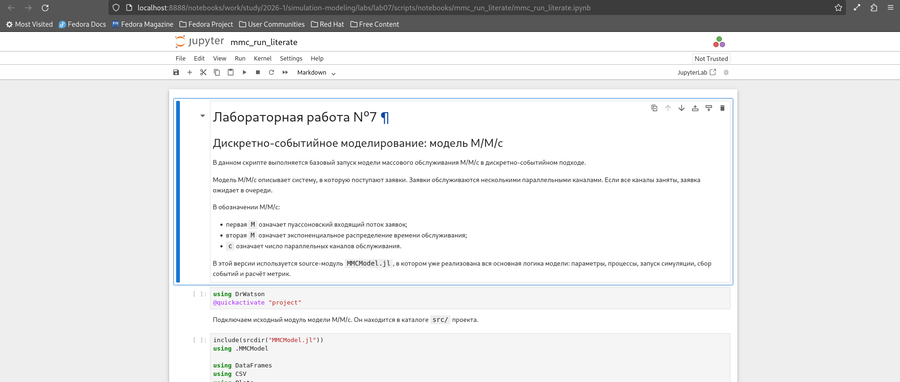
Notebook документированной версии M/M/c
На изображении показан notebook, сформированный из literate-версии. Такой формат удобен для проверки кода и последовательного просмотра пояснений к эксперименту.

5.2.1 Листинг 3. Literate-версия запуска M/M/c
# # Лабораторная работа №7
# ## Дискретно-событийное моделирование: модель M/M/c
#
# В данном скрипте выполняется базовый запуск модели массового обслуживания
# M/M/c в дискретно-событийном подходе.
#
# Модель M/M/c описывает систему, в которую поступают заявки. Заявки обслуживаются
# несколькими параллельными каналами. Если все каналы заняты, заявка ожидает
# в очереди.
#
# В обозначении M/M/c:
#
# - первая `M` означает пуассоновский входящий поток заявок;
# - вторая `M` означает экспоненциальное распределение времени обслуживания;
# - `c` означает число параллельных каналов обслуживания.
#
# В этой версии используется source-модуль `MMCModel.jl`, в котором уже реализована
# вся основная логика модели: параметры, процессы, запуск симуляции, сбор событий
# и расчёт метрик.
using DrWatson
@quickactivate "project"
# Подключаем исходный модуль модели M/M/c.
# Он находится в каталоге `src/` проекта.
include(srcdir("MMCModel.jl"))
using .MMCModel
using DataFrames
using CSV
using Plots
# ## Задание параметров модели
#
# Зададим параметры базового эксперимента.
#
# В данном запуске моделируется система с двумя каналами обслуживания.
# Входящий поток имеет интенсивность `lambda = 0.9`, а интенсивность обслуживания
# одного канала равна `mu = 0.5`.
#
# Загрузка системы вычисляется по формуле:
#
# $$
# \rho = \frac{\lambda}{c \mu}.
# $$
#
# Для выбранных параметров:
#
# $$
# \rho = \frac{0.9}{2 \cdot 0.5} = 0.9.
# $$
#
# Значение меньше единицы, поэтому стационарный режим теоретически существует,
# однако система работает при высокой загрузке.
params = MMCParameters(
num_customers = 200,
num_servers = 2,
lambda = 0.9,
mu = 0.5,
seed = 123,
)
# ## Запуск симуляции
#
# Запустим дискретно-событийную симуляцию M/M/c.
#
# Внутри функции `run_mmc_simulation` происходит:
#
# - генерация моментов поступления заявок;
# - запрос свободного канала обслуживания;
# - ожидание в очереди, если все каналы заняты;
# - обслуживание заявки;
# - фиксация событий прибытия, начала обслуживания и завершения обслуживания.
result = run_mmc_simulation(params)
# Выведем краткую сводку по результатам симуляции.
print_mmc_summary(result)
# ## Аналитические характеристики
#
# Для модели M/M/c можно также вычислить аналитические характеристики
# стационарного режима.
#
# Эти значения далее используются для сравнения с результатами имитационного
# моделирования.
analytics = mmc_analytics(params)
println()
println("Analytical M/M/c characteristics:")
println(analytics)
# ## Сохранение результатов
#
# Сохраним таблицы в каталог `data/`.
#
# В результате формируются:
#
# - `mmc_events.csv` — журнал событий модели;
# - `mmc_customers.csv` — таблица заявок;
# - `mmc_metrics.csv` — сводные метрики симуляции;
# - `mmc_analytics.csv` — аналитические характеристики;
# - `mmc_summary.csv` — таблица сравнения симуляции и аналитики.
CSV.write(datadir("mmc_events.csv"), result.events)
CSV.write(datadir("mmc_customers.csv"), result.customers)
CSV.write(datadir("mmc_metrics.csv"), result.metrics)
CSV.write(datadir("mmc_analytics.csv"), analytics)
# ## Сравнительная таблица
#
# Сформируем небольшую сравнительную таблицу по трём ключевым метрикам:
#
# - среднее время ожидания;
# - среднее время пребывания заявки в системе;
# - загрузка каналов обслуживания.
summary = DataFrame(
metric = [
"average waiting time",
"average system time",
"utilization",
],
simulation = [
result.metrics.avg_waiting_time[1],
result.metrics.avg_system_time[1],
result.metrics.utilization[1],
],
analytical = [
analytics.Wq[1],
analytics.W[1],
analytics.rho[1],
],
)
CSV.write(datadir("mmc_summary.csv"), summary)
# ## График длины очереди
#
# Первый график показывает изменение длины очереди во времени.
#
# Так как модель является дискретно-событийной, длина очереди меняется скачками:
# при поступлении заявки очередь может увеличиться, а при начале обслуживания —
# уменьшиться.
p_queue = plot(
result.events.time,
result.events.queue_length,
seriestype = :steppost,
xlabel = "Time",
ylabel = "Queue length",
title = "M/M/c queue length",
label = "Queue",
linewidth = 2,
)
savefig(p_queue, plotsdir("mmc_queue_length.png"))
# ## График занятости серверов
#
# Следующий график показывает число занятых каналов обслуживания во времени.
#
# Поскольку в модели используется два канала обслуживания, значение на графике
# может принимать значения от 0 до 2.
p_busy = plot(
result.events.time,
result.events.busy_servers,
seriestype = :steppost,
xlabel = "Time",
ylabel = "Busy servers",
title = "M/M/c busy servers",
label = "Busy servers",
linewidth = 2,
)
savefig(p_busy, plotsdir("mmc_busy_servers.png"))
# ## График времени ожидания
#
# Построим график времени ожидания каждой заявки.
#
# Время ожидания равно разности между моментом начала обслуживания и моментом
# прибытия заявки в систему.
p_wait = plot(
result.customers.customer_id,
result.customers.waiting_time,
xlabel = "Customer ID",
ylabel = "Waiting time",
title = "M/M/c waiting time by customer",
label = "Waiting time",
marker = :circle,
linewidth = 2,
)
savefig(p_wait, plotsdir("mmc_waiting_time.png"))
# ## График времени пребывания в системе
#
# Время пребывания в системе включает время ожидания и время обслуживания.
#
# Поэтому этот показатель обычно больше или равен времени ожидания.
p_system = plot(
result.customers.customer_id,
result.customers.system_time,
xlabel = "Customer ID",
ylabel = "System time",
title = "M/M/c system time by customer",
label = "System time",
marker = :circle,
linewidth = 2,
)
savefig(p_system, plotsdir("mmc_system_time.png"))
# ## Сравнение симуляции и аналитики
#
# Последний график сравнивает имитационные и аналитические значения.
#
# Аналитические значения соответствуют стационарному режиму M/M/c, а симуляция
# выполняется для конечного числа заявок. Поэтому результаты могут отличаться,
# особенно при высокой загрузке системы.
p_compare = bar(
summary.metric,
[summary.simulation summary.analytical],
label = ["Simulation" "Analytical"],
xlabel = "Metric",
ylabel = "Value",
title = "M/M/c simulation and analytical comparison",
xrotation = 20,
)
savefig(p_compare, plotsdir("mmc_simulation_vs_analytics.png"))
# ## Итог
#
# В результате работы скрипта были получены таблицы с событиями и заявками,
# рассчитаны основные метрики модели M/M/c и построены графики:
#
# - длина очереди во времени;
# - число занятых каналов обслуживания;
# - время ожидания заявок;
# - время пребывания заявок в системе;
# - сравнение имитационных и аналитических характеристик.
println()
println("M/M/c simulation completed.")
println("Saved data:")
println(" data/mmc_events.csv")
println(" data/mmc_customers.csv")
println(" data/mmc_metrics.csv")
println(" data/mmc_analytics.csv")
println(" data/mmc_summary.csv")
println("Saved plots:")
println(" plots/mmc_queue_length.png")
println(" plots/mmc_busy_servers.png")
println(" plots/mmc_waiting_time.png")
println(" plots/mmc_system_time.png")
println(" plots/mmc_simulation_vs_analytics.png")

5.3 Параметрический эксперимент для M/M/c
В параметрическом эксперименте для модели M/M/c исследовалось влияние числа серверов на поведение системы. Изменяемым параметром было число каналов обслуживания:
num_servers = 2, 3, 4, 5
Остальные параметры оставались фиксированными:
num_customers = 200
lambda = 0.9
mu = 0.5
Для каждого значения числа серверов выполнялось несколько независимых повторов, после чего результаты усреднялись.
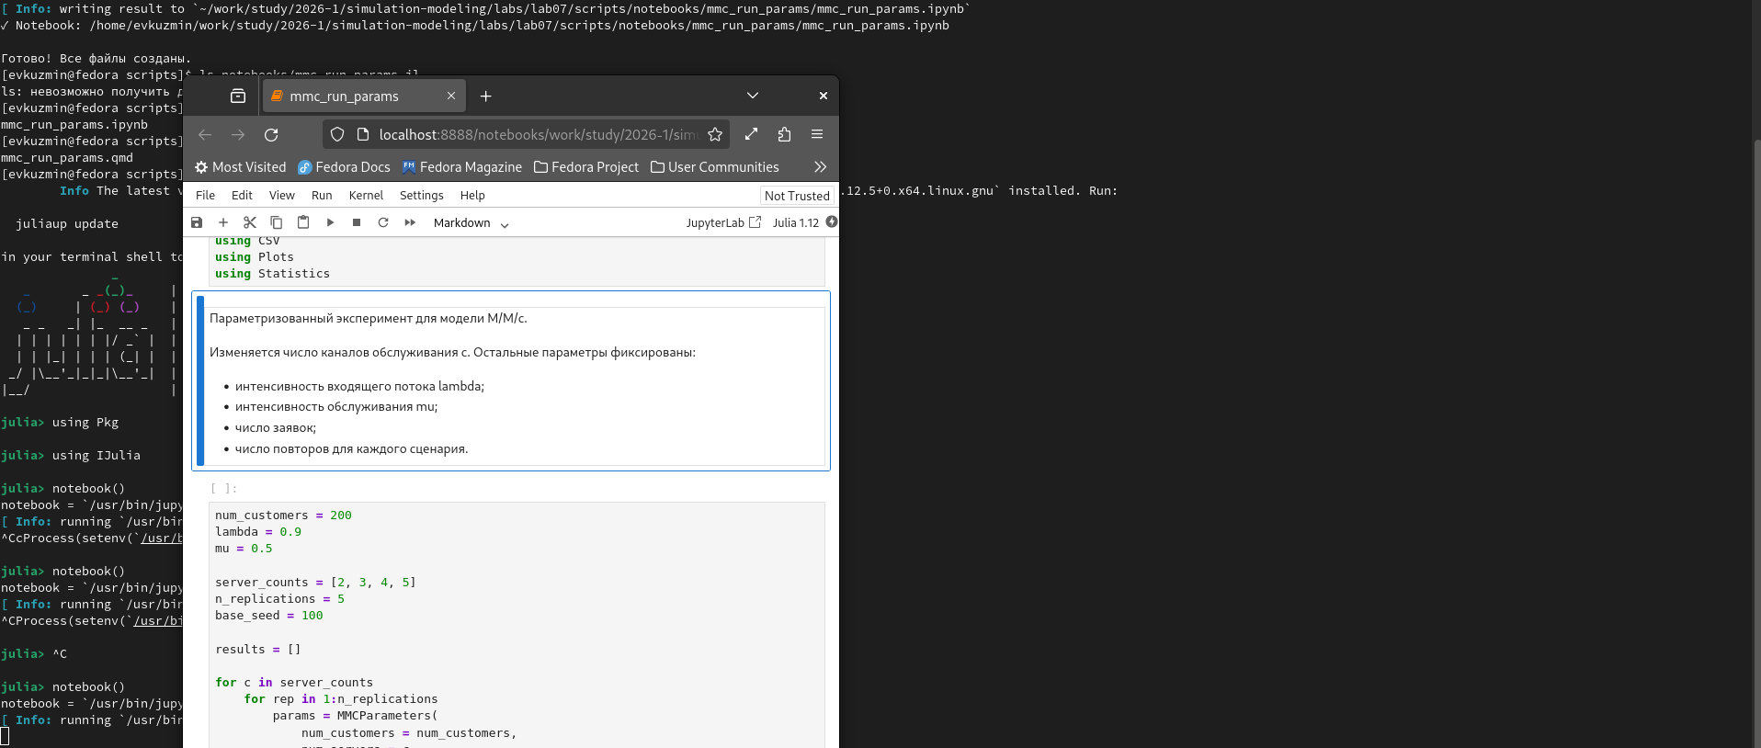
Параметрическая версия M/M/c и notebook
На изображении показана подготовка параметрической версии для M/M/c и формирование notebook-файла на её основе.
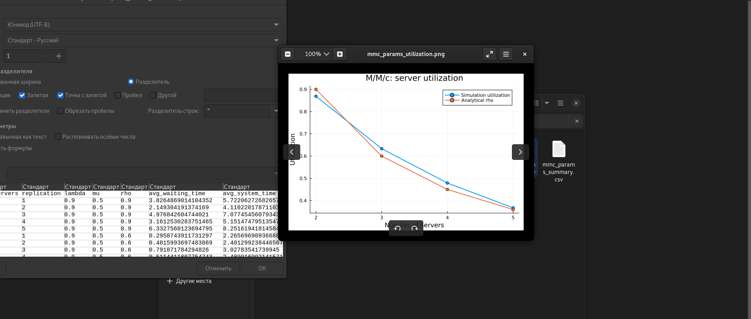
Результаты параметрического эксперимента M/M/c
На изображении представлены результаты параметрического эксперимента M/M/c. Видно, что увеличение числа серверов уменьшает время ожидания, очередь и загрузку одного обслуживающего ресурса.

5.3.1 Листинг 4. Параметризованная версия M/M/c
using DrWatson
@quickactivate "project"
include(srcdir("MMCModel.jl"))
using .MMCModel
using DataFrames
using CSV
using Plots
using Statistics
# Параметризованный эксперимент для модели M/M/c.
#
# Изменяется число каналов обслуживания c.
# Остальные параметры фиксированы:
# - интенсивность входящего потока lambda;
# - интенсивность обслуживания mu;
# - число заявок;
# - число повторов для каждого сценария.
num_customers = 200
lambda = 0.9
mu = 0.5
server_counts = [2, 3, 4, 5]
n_replications = 5
base_seed = 100
results = []
for c in server_counts
for rep in 1:n_replications
params = MMCParameters(
num_customers = num_customers,
num_servers = c,
lambda = lambda,
mu = mu,
seed = base_seed + 100 * c + rep,
)
result = run_mmc_simulation(params)
metrics = result.metrics
push!(
results,
(
num_servers = c,
replication = rep,
lambda = lambda,
mu = mu,
rho = metrics.rho[1],
avg_waiting_time = metrics.avg_waiting_time[1],
avg_system_time = metrics.avg_system_time[1],
max_queue_length = metrics.max_queue_length[1],
utilization = metrics.utilization[1],
),
)
end
end
df_results = DataFrame(results)
# Сводная таблица по каждому числу серверов.
df_summary = combine(
groupby(df_results, :num_servers),
:lambda => first => :lambda,
:mu => first => :mu,
:rho => mean => :rho_mean,
:avg_waiting_time => mean => :avg_waiting_time_mean,
:avg_waiting_time => std => :avg_waiting_time_std,
:avg_system_time => mean => :avg_system_time_mean,
:avg_system_time => std => :avg_system_time_std,
:max_queue_length => mean => :max_queue_length_mean,
:utilization => mean => :utilization_mean,
)
# Аналитические характеристики для каждого значения c.
analytics_rows = []
for c in server_counts
params = MMCParameters(
num_customers = num_customers,
num_servers = c,
lambda = lambda,
mu = mu,
seed = base_seed,
)
analytics = mmc_analytics(params)
push!(
analytics_rows,
(
num_servers = c,
rho_analytical = analytics.rho[1],
Wq_analytical = analytics.Wq[1],
W_analytical = analytics.W[1],
stable = analytics.stable[1],
),
)
end
df_analytics = DataFrame(analytics_rows)
# Объединяем имитационную и аналитическую сводки.
df_compare = leftjoin(df_summary, df_analytics, on = :num_servers)
CSV.write(datadir("mmc_params_results.csv"), df_results)
CSV.write(datadir("mmc_params_summary.csv"), df_summary)
CSV.write(datadir("mmc_params_analytics.csv"), df_analytics)
CSV.write(datadir("mmc_params_compare.csv"), df_compare)
println("M/M/c parameter experiment summary:")
println(df_compare)
# График 1.
# Среднее время ожидания и среднее время пребывания в системе.
p_time = plot(
df_compare.num_servers,
[df_compare.avg_waiting_time_mean df_compare.avg_system_time_mean],
marker = :circle,
xlabel = "Number of servers",
ylabel = "Time",
title = "M/M/c: average waiting and system time",
label = ["Average waiting time" "Average system time"],
linewidth = 2,
)
savefig(p_time, plotsdir("mmc_params_time.png"))
# График 2.
# Средняя максимальная длина очереди.
p_queue = plot(
df_compare.num_servers,
df_compare.max_queue_length_mean,
marker = :circle,
xlabel = "Number of servers",
ylabel = "Average max queue length",
title = "M/M/c: max queue length",
label = "Max queue length",
linewidth = 2,
)
savefig(p_queue, plotsdir("mmc_params_queue.png"))
# График 3.
# Загрузка каналов обслуживания.
p_util = plot(
df_compare.num_servers,
[df_compare.utilization_mean df_compare.rho_analytical],
marker = :circle,
xlabel = "Number of servers",
ylabel = "Utilization",
title = "M/M/c: server utilization",
label = ["Simulation utilization" "Analytical rho"],
linewidth = 2,
)
savefig(p_util, plotsdir("mmc_params_utilization.png"))
println()
println("Parameterized M/M/c experiment completed.")
println("Saved data:")
println(" data/mmc_params_results.csv")
println(" data/mmc_params_summary.csv")
println(" data/mmc_params_analytics.csv")
println(" data/mmc_params_compare.csv")
println("Saved plots:")
println(" plots/mmc_params_time.png")
println(" plots/mmc_params_queue.png")
println(" plots/mmc_params_utilization.png")

6. Анализ результатов модели M/M/c

6.1 Длина очереди
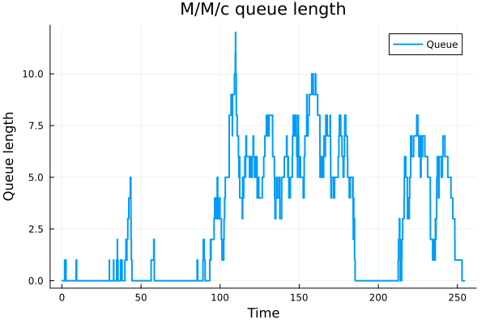
Длина очереди в модели M/M/c
На графике показано изменение длины очереди во времени. Очередь возникает в периоды, когда входящий поток заявок временно превышает возможности двух каналов обслуживания. Максимальная длина очереди достигает заметных значений, что объясняется высокой загрузкой системы.

6.2 Занятость серверов
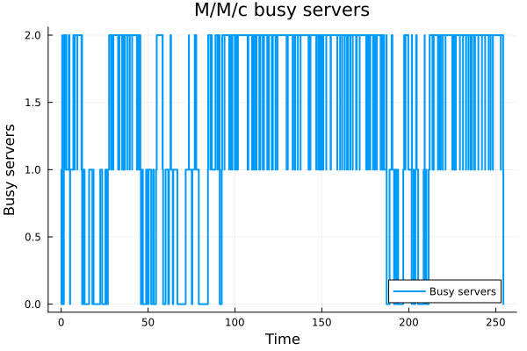
Занятость серверов в модели M/M/c
На графике показано число занятых каналов обслуживания во времени. Значительная часть времени оба сервера заняты, что подтверждает высокую загрузку системы.

6.3 Время ожидания заявок
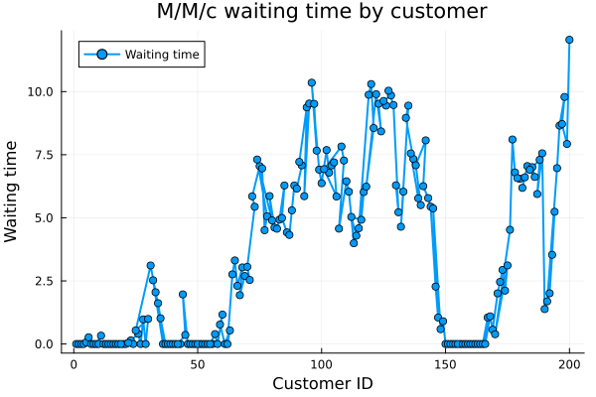
Время ожидания заявок
На графике показано время ожидания каждой заявки перед началом обслуживания. В периоды роста очереди время ожидания резко увеличивается.

6.4 Время пребывания заявок в системе
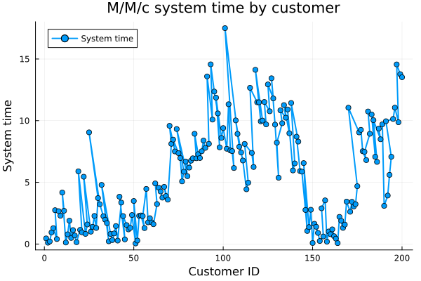
Время пребывания заявок в системе
Время пребывания в системе включает и ожидание, и обслуживание. Поэтому значения на этом графике обычно выше, чем значения времени ожидания.

6.5 Сравнение симуляции и аналитики для M/M/c
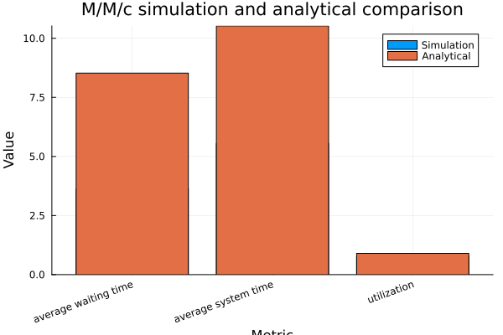
Сравнение симуляции и аналитики M/M/c
На графике показано сравнение имитационных и аналитических характеристик модели M/M/c. Аналитические значения соответствуют стационарному режиму, а имитационная модель выполняется для конечного числа заявок, поэтому значения могут отличаться.

6.6 Параметризованный анализ M/M/c
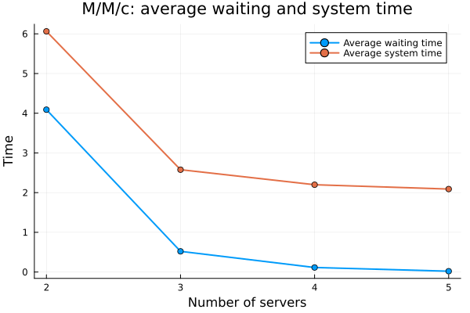
Влияние числа серверов на время ожидания и время в системе
При увеличении числа серверов среднее время ожидания и среднее время пребывания заявки в системе уменьшаются. Наиболее заметное улучшение наблюдается при переходе от двух серверов к трём.
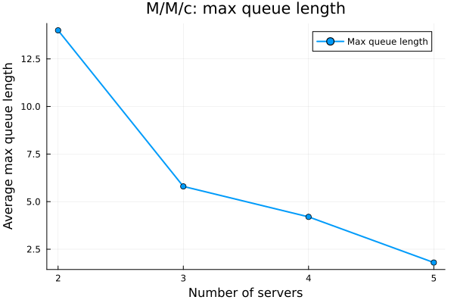
Влияние числа серверов на максимальную очередь
График показывает, что максимальная очередь уменьшается при увеличении числа каналов обслуживания. Это подтверждает ожидаемое поведение системы массового обслуживания.
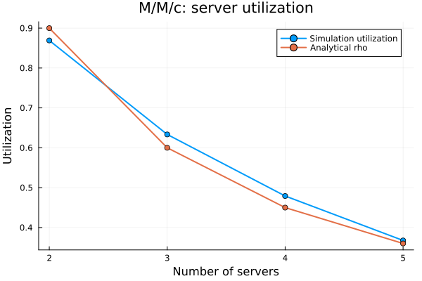
Загрузка серверов при изменении числа каналов
При увеличении числа серверов загрузка каждого канала обслуживания уменьшается, так как один и тот же входящий поток распределяется между большим числом ресурсов.

7. Модель Росса

7.1 Базовая реализация и запуск модели Росса
На следующем этапе была подготовлена модель Росса. Основная логика отказов, ремонта и восстановления резерва вынесена в source-модуль RossModel.jl, а базовый эксперимент выполнен через скрипт ross_run.jl.
В базовом эксперименте использовались параметры:
num_operating = 5
num_spares = 3
num_repairers = 1
failure_rate = 0.1
repair_rate = 0.5
max_time = 1000.0
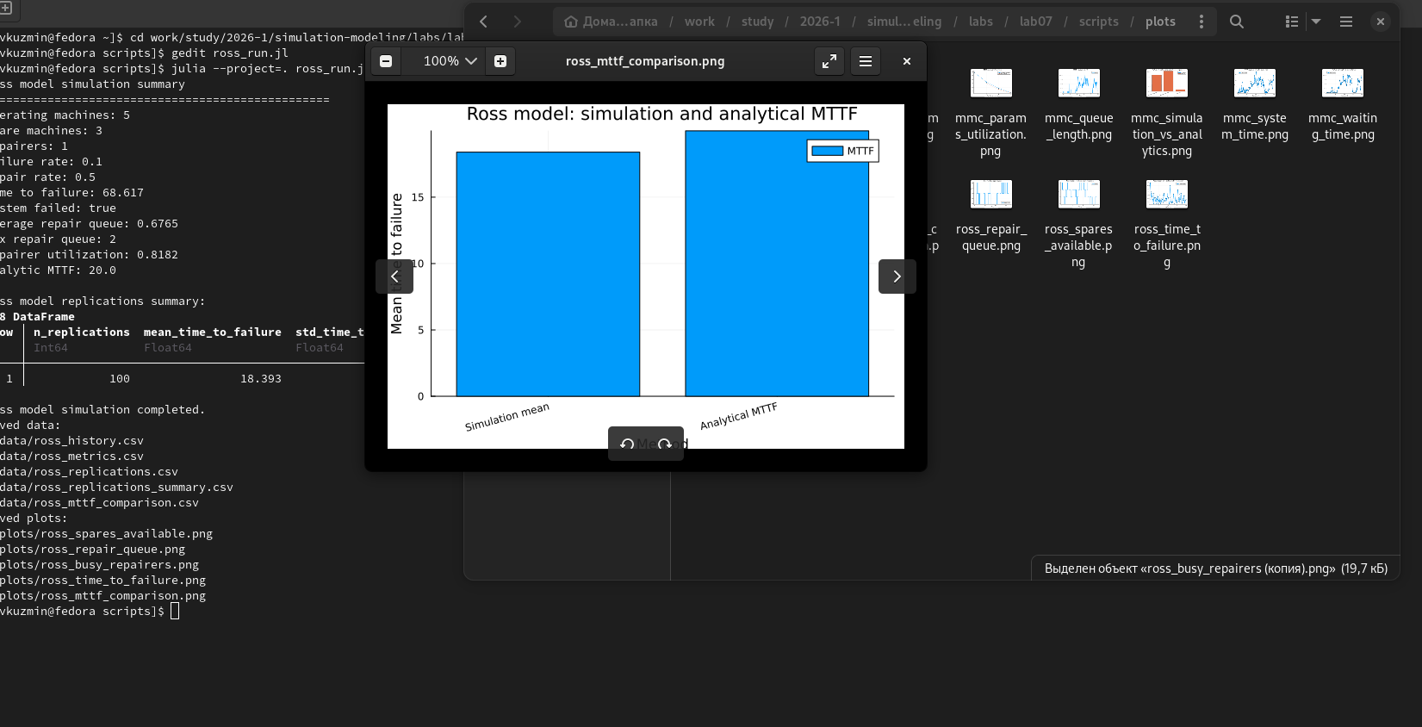
Базовый запуск модели Росса
На изображении показан базовый запуск модели Росса. В результате была смоделирована работа системы с резервными машинами и ремонтником, а также проведены повторные прогоны для оценки среднего времени до отказа.

7.1.1 Листинг 5. Source-модуль модели Росса
module RossModel
using Distributions
using StableRNGs
using DataFrames
using Statistics
using LinearAlgebra
export RossParameters
export run_ross_simulation
export run_ross_replications
export ross_analytic_mttf
export print_ross_summary
"""
RossParameters
Параметры модели Росса.
Поля:
- `num_operating` — число машин, которые должны постоянно работать;
- `num_spares` — число резервных машин;
- `num_repairers` — число ремонтников;
- `failure_rate` — интенсивность отказа одной работающей машины;
- `repair_rate` — интенсивность ремонта одной машины одним ремонтником;
- `seed` — зерно генератора случайных чисел;
- `max_time` — максимальное время моделирования.
"""
struct RossParameters
num_operating::Int
num_spares::Int
num_repairers::Int
failure_rate::Float64
repair_rate::Float64
seed::Int
max_time::Float64
end
"""
RossParameters(; kwargs...)
Конструктор параметров модели Росса со значениями по умолчанию.
"""
function RossParameters(;
num_operating = 5,
num_spares = 3,
num_repairers = 1,
failure_rate = 0.1,
repair_rate = 0.5,
seed = 123,
max_time = 1000.0,
)
return RossParameters(
Int(num_operating),
Int(num_spares),
Int(num_repairers),
Float64(failure_rate),
Float64(repair_rate),
Int(seed),
Float64(max_time),
)
end
"""
RossState
Внутреннее состояние модели Росса.
Поля:
- `spares_available` — число доступных резервных машин;
- `repair_queue` — длина очереди на ремонт;
- `repair_completions` — запланированные завершения ремонтов;
- `failed` — флаг отказа системы.
"""
mutable struct RossState
spares_available::Int
repair_queue::Int
repair_completions::Vector{Tuple{Int, Float64}}
failed::Bool
end
"""
RossState(params)
Создаёт начальное состояние системы.
"""
function RossState(params::RossParameters)
return RossState(
params.num_spares,
0,
Tuple{Int, Float64}[],
false,
)
end
"""
busy_repairers(state)
Возвращает число занятых ремонтников.
"""
function busy_repairers(state::RossState)
return length(state.repair_completions)
end
"""
find_free_repairer(state, params)
Находит номер свободного ремонтника.
"""
function find_free_repairer(state::RossState, params::RossParameters)
busy_ids = [item[1] for item in state.repair_completions]
for id in 1:params.num_repairers
if !(id in busy_ids)
return id
end
end
return 0
end
"""
start_repair!(state, params, current_time, repair_dist, rng)
Запускает ремонт одной сломанной машины, если есть свободный ремонтник.
"""
function start_repair!(
state::RossState,
params::RossParameters,
current_time::Float64,
repair_dist,
rng,
)
if busy_repairers(state) >= params.num_repairers
return false
end
repairer_id = find_free_repairer(state, params)
if repairer_id == 0
return false
end
repair_time = rand(rng, repair_dist)
completion_time = current_time + repair_time
push!(state.repair_completions, (repairer_id, completion_time))
return true
end
"""
next_repair_completion(state)
Возвращает индекс и время ближайшего завершения ремонта.
"""
function next_repair_completion(state::RossState)
if isempty(state.repair_completions)
return 0, Inf
end
completion_times = [item[2] for item in state.repair_completions]
idx = argmin(completion_times)
return idx, completion_times[idx]
end
"""
record_state!(history, event, time, params, state)
Добавляет текущее состояние системы в историю моделирования.
"""
function record_state!(
history::Vector{NamedTuple},
event::String,
time::Float64,
params::RossParameters,
state::RossState,
)
push!(
history,
(
time = Float64(time),
event = event,
operating_machines = Int(params.num_operating),
spares_available = Int(state.spares_available),
repair_queue = Int(state.repair_queue),
repairers_busy = Int(busy_repairers(state)),
broken_total = Int(params.num_spares - state.spares_available),
failed = Bool(state.failed),
),
)
return nothing
end
"""
run_ross_simulation(params)
Запускает одну симуляцию модели Росса.
Логика модели:
1. в системе постоянно должны работать `num_operating` машин;
2. при отказе работающей машины используется резервная машина;
3. сломанная машина отправляется в ремонт;
4. если свободного ремонтника нет, машина становится в очередь;
5. если отказ происходит при отсутствии резерва, система считается отказавшей.
Возвращает именованный кортеж:
- `history` — история изменения состояния системы;
- `metrics` — основные показатели моделирования;
- `params` — использованные параметры.
"""
function run_ross_simulation(params::RossParameters)
rng = StableRNG(params.seed)
# Отказы происходят среди работающих машин.
# Так как одновременно должно работать num_operating машин,
# общий поток отказов имеет интенсивность num_operating * failure_rate.
total_failure_rate = params.num_operating * params.failure_rate
failure_dist = Exponential(1.0 / total_failure_rate)
repair_dist = Exponential(1.0 / params.repair_rate)
state = RossState(params)
history = NamedTuple[]
current_time = 0.0
next_failure_time = rand(rng, failure_dist)
record_state!(history, "start", current_time, params, state)
while current_time < params.max_time && !state.failed
repair_idx, next_repair_time = next_repair_completion(state)
next_event_time = min(next_failure_time, next_repair_time)
# Если следующее событие выходит за предел max_time,
# моделирование останавливается как цензурированное.
if next_event_time > params.max_time
current_time = params.max_time
record_state!(history, "censored", current_time, params, state)
break
end
current_time = next_event_time
if next_failure_time <= next_repair_time
# Событие отказа машины.
if state.spares_available == 0
# Резервных машин нет, поэтому система отказывает.
state.failed = true
record_state!(history, "system_failure", current_time, params, state)
break
end
# Резервная машина заменяет отказавшую.
state.spares_available -= 1
# Сломанная машина отправляется в ремонт или в очередь.
started = start_repair!(
state,
params,
current_time,
repair_dist,
rng,
)
if started
record_state!(
history,
"machine_failure_start_repair",
current_time,
params,
state,
)
else
state.repair_queue += 1
record_state!(
history,
"machine_failure_queue_repair",
current_time,
params,
state,
)
end
# Планируем следующий отказ.
next_failure_time = current_time + rand(rng, failure_dist)
else
# Событие завершения ремонта.
deleteat!(state.repair_completions, repair_idx)
# Отремонтированная машина возвращается в резерв.
state.spares_available += 1
if state.repair_queue > 0
# Если есть очередь на ремонт, следующий ремонт начинается сразу.
state.repair_queue -= 1
start_repair!(
state,
params,
current_time,
repair_dist,
rng,
)
record_state!(
history,
"repair_complete_start_next",
current_time,
params,
state,
)
else
record_state!(
history,
"repair_complete",
current_time,
params,
state,
)
end
end
end
history_df = DataFrame(history)
metrics_df = build_ross_metrics(params, history_df)
return (
history = history_df,
metrics = metrics_df,
params = params,
)
end
"""
run_ross_simulation(; kwargs...)
Удобный запуск модели без явного создания `RossParameters`.
"""
function run_ross_simulation(; kwargs...)
params = RossParameters(; kwargs...)
return run_ross_simulation(params)
end
"""
build_ross_metrics(params, history_df)
Рассчитывает основные метрики модели Росса.
"""
function build_ross_metrics(params::RossParameters, history_df::DataFrame)
if nrow(history_df) == 0
return DataFrame()
end
final_time = history_df.time[end]
failed = history_df.failed[end]
avg_queue = time_weighted_average(
history_df.time,
history_df.repair_queue,
)
avg_busy_repairers = time_weighted_average(
history_df.time,
history_df.repairers_busy,
)
avg_spares_available = time_weighted_average(
history_df.time,
history_df.spares_available,
)
repairer_utilization = avg_busy_repairers / params.num_repairers
max_queue = maximum(history_df.repair_queue)
max_busy_repairers = maximum(history_df.repairers_busy)
analytic_mttf = ross_analytic_mttf(params)
return DataFrame(
num_operating = [params.num_operating],
num_spares = [params.num_spares],
num_repairers = [params.num_repairers],
failure_rate = [params.failure_rate],
repair_rate = [params.repair_rate],
seed = [params.seed],
time_to_failure = [final_time],
failed = [failed],
avg_repair_queue = [avg_queue],
max_repair_queue = [max_queue],
avg_busy_repairers = [avg_busy_repairers],
max_busy_repairers = [max_busy_repairers],
repairer_utilization = [repairer_utilization],
avg_spares_available = [avg_spares_available],
analytic_mttf = [analytic_mttf],
)
end
"""
time_weighted_average(times, values)
Считает среднее значение величины по времени.
Значение на интервале [t_i, t_{i+1}] считается равным values[i].
"""
function time_weighted_average(times, values)
n = length(times)
if n <= 1
return Float64(values[1])
end
total_time = times[end] - times[1]
if total_time <= 0
return Float64(values[end])
end
acc = 0.0
for i in 1:(n - 1)
dt = times[i + 1] - times[i]
acc += Float64(values[i]) * dt
end
return acc / total_time
end
"""
ross_analytic_mttf(params)
Вычисляет аналитическую оценку среднего времени до отказа системы.
Используется марковская модель по числу доступных резервных машин.
Состояние `s` означает количество доступных резервных машин.
Если `s > 0`, отказ рабочей машины уменьшает число резервных машин.
Если `s = 0`, следующий отказ приводит к отказу всей системы.
Ремонт увеличивает число доступных резервных машин.
"""
function ross_analytic_mttf(params::RossParameters)
S = params.num_spares
R = params.num_repairers
λ = params.num_operating * params.failure_rate
μ = params.repair_rate
# Неизвестные: E[0], E[1], ..., E[S]
# где E[s] — среднее время до отказа при s доступных резервах.
A = zeros(Float64, S + 1, S + 1)
b = ones(Float64, S + 1)
for s in 0:S
row = s + 1
broken = S - s
busy = min(R, broken)
repair_intensity = busy * μ
total_rate = λ + repair_intensity
A[row, row] = total_rate
# Переход по отказу:
# если s > 0, переходим в состояние s - 1;
# если s = 0, отказ ведёт в поглощающее состояние и в систему уравнений
# дополнительный член не добавляется.
if s > 0
A[row, row - 1] -= λ
end
# Переход по ремонту:
# если есть сломанные машины, ремонт увеличивает число резервов.
if s < S && repair_intensity > 0
A[row, row + 1] -= repair_intensity
end
end
E = A \ b
# Начальное состояние: все резервные машины доступны.
return E[S + 1]
end
"""
run_ross_replications(params; n_replications=100)
Запускает несколько независимых повторов модели Росса.
Это нужно для оценки среднего времени до отказа системы.
"""
function run_ross_replications(
params::RossParameters;
n_replications = 100,
)
rows = NamedTuple[]
for i in 1:n_replications
p = RossParameters(
num_operating = params.num_operating,
num_spares = params.num_spares,
num_repairers = params.num_repairers,
failure_rate = params.failure_rate,
repair_rate = params.repair_rate,
seed = params.seed + i - 1,
max_time = params.max_time,
)
result = run_ross_simulation(p)
m = result.metrics
push!(
rows,
(
replication = i,
seed = p.seed,
time_to_failure = m.time_to_failure[1],
failed = m.failed[1],
avg_repair_queue = m.avg_repair_queue[1],
repairer_utilization = m.repairer_utilization[1],
),
)
end
df = DataFrame(rows)
summary = DataFrame(
n_replications = [n_replications],
mean_time_to_failure = [mean(df.time_to_failure)],
std_time_to_failure = [std(df.time_to_failure)],
min_time_to_failure = [minimum(df.time_to_failure)],
max_time_to_failure = [maximum(df.time_to_failure)],
mean_repair_queue = [mean(df.avg_repair_queue)],
mean_repairer_utilization = [mean(df.repairer_utilization)],
analytic_mttf = [ross_analytic_mttf(params)],
)
return (
replications = df,
summary = summary,
params = params,
)
end
"""
print_ross_summary(result)
Печатает краткую сводку по результатам одной симуляции.
"""
function print_ross_summary(result)
metrics = result.metrics
if nrow(metrics) == 0
println("Нет данных для вывода.")
return nothing
end
println("Ross model simulation summary")
println("="^50)
println("Operating machines: ", metrics.num_operating[1])
println("Spare machines: ", metrics.num_spares[1])
println("Repairers: ", metrics.num_repairers[1])
println("Failure rate: ", metrics.failure_rate[1])
println("Repair rate: ", metrics.repair_rate[1])
println("Time to failure: ", round(metrics.time_to_failure[1], digits = 4))
println("System failed: ", metrics.failed[1])
println("Average repair queue: ", round(metrics.avg_repair_queue[1], digits = 4))
println("Max repair queue: ", metrics.max_repair_queue[1])
println("Repairer utilization: ", round(metrics.repairer_utilization[1], digits = 4))
println("Analytic MTTF: ", round(metrics.analytic_mttf[1], digits = 4))
return nothing
end
end # module

7.1.2 Листинг 6. Базовый скрипт модели Росса
using DrWatson
@quickactivate "project"
include(srcdir("RossModel.jl"))
using .RossModel
using DataFrames
using CSV
using Plots
# Параметры базового запуска модели Росса.
params = RossParameters(
num_operating = 5,
num_spares = 3,
num_repairers = 1,
failure_rate = 0.1,
repair_rate = 0.5,
seed = 123,
max_time = 1000.0,
)
# Запуск одной симуляции модели Росса.
result = run_ross_simulation(params)
# Краткая сводка по базовому запуску.
print_ross_summary(result)
# Серия независимых повторов для оценки среднего времени до отказа.
replications = run_ross_replications(params; n_replications = 100)
println()
println("Ross model replications summary:")
println(replications.summary)
# Сохранение результатов моделирования.
CSV.write(datadir("ross_history.csv"), result.history)
CSV.write(datadir("ross_metrics.csv"), result.metrics)
CSV.write(datadir("ross_replications.csv"), replications.replications)
CSV.write(datadir("ross_replications_summary.csv"), replications.summary)
# Сравнение среднего времени до отказа по симуляции и аналитической оценки.
comparison = DataFrame(
metric = ["Simulation mean", "Analytical MTTF"],
value = [
replications.summary.mean_time_to_failure[1],
replications.summary.analytic_mttf[1],
],
)
CSV.write(datadir("ross_mttf_comparison.csv"), comparison)
# График числа доступных резервных машин во времени.
p_spares = plot(
result.history.time,
result.history.spares_available,
seriestype = :steppost,
xlabel = "Time",
ylabel = "Available spares",
title = "Ross model: available spare machines",
label = "Spares",
linewidth = 2,
)
savefig(p_spares, plotsdir("ross_spares_available.png"))
# График длины очереди на ремонт.
p_queue = plot(
result.history.time,
result.history.repair_queue,
seriestype = :steppost,
xlabel = "Time",
ylabel = "Repair queue length",
title = "Ross model: repair queue",
label = "Repair queue",
linewidth = 2,
)
savefig(p_queue, plotsdir("ross_repair_queue.png"))
# График числа занятых ремонтников.
p_busy = plot(
result.history.time,
result.history.repairers_busy,
seriestype = :steppost,
xlabel = "Time",
ylabel = "Busy repairers",
title = "Ross model: busy repairers",
label = "Busy repairers",
linewidth = 2,
)
savefig(p_busy, plotsdir("ross_busy_repairers.png"))
# График времени до отказа по независимым повторам.
p_ttf = plot(
replications.replications.replication,
replications.replications.time_to_failure,
xlabel = "Replication",
ylabel = "Time to failure",
title = "Ross model: time to failure by replication",
label = "Time to failure",
marker = :circle,
linewidth = 2,
)
savefig(p_ttf, plotsdir("ross_time_to_failure.png"))
# Сравнение среднего времени до отказа с аналитическим значением.
p_compare = bar(
comparison.metric,
comparison.value,
xlabel = "Method",
ylabel = "Mean time to failure",
title = "Ross model: simulation and analytical MTTF",
label = "MTTF",
xrotation = 15,
)
savefig(p_compare, plotsdir("ross_mttf_comparison.png"))
println()
println("Ross model simulation completed.")
println("Saved data:")
println(" data/ross_history.csv")
println(" data/ross_metrics.csv")
println(" data/ross_replications.csv")
println(" data/ross_replications_summary.csv")
println(" data/ross_mttf_comparison.csv")
println("Saved plots:")
println(" plots/ross_spares_available.png")
println(" plots/ross_repair_queue.png")
println(" plots/ross_busy_repairers.png")
println(" plots/ross_time_to_failure.png")
println(" plots/ross_mttf_comparison.png")

7.2 Документированная версия модели Росса
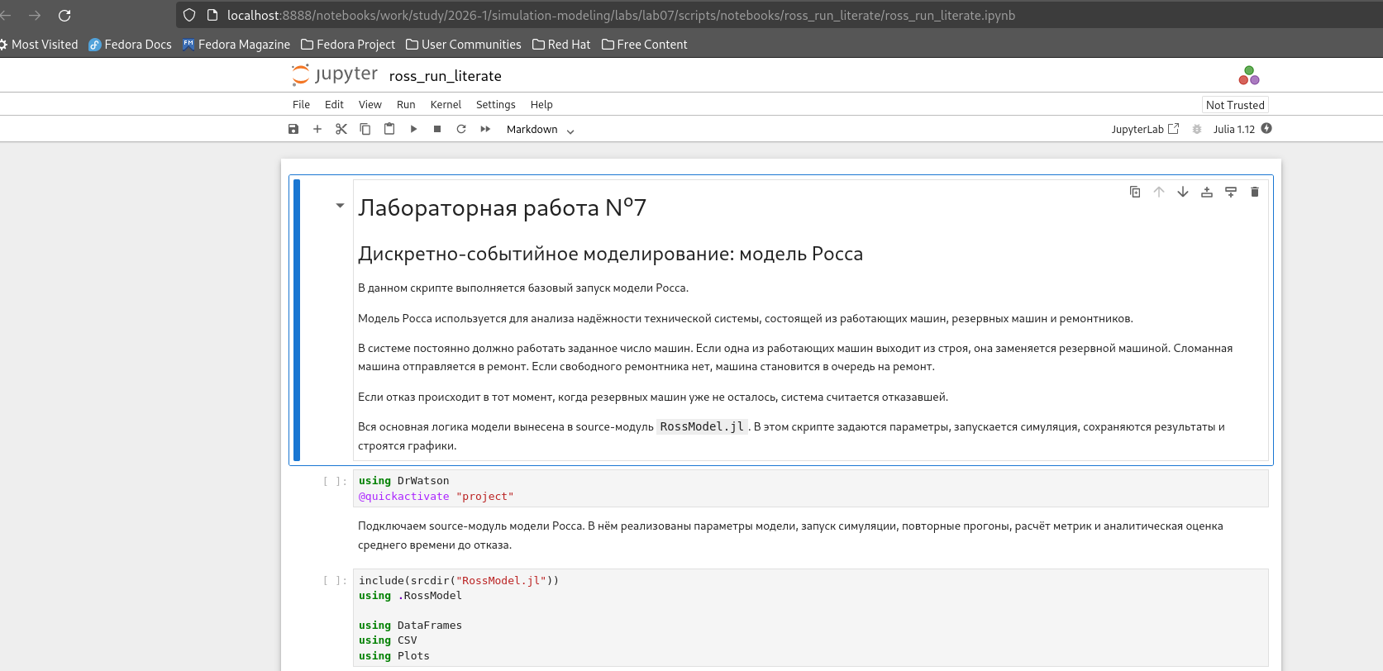
Notebook документированной версии модели Росса
На изображении показан notebook, сформированный из literate-версии модели Росса.

7.2.1 Листинг 7. Literate-версия модели Росса
# # Лабораторная работа №7
# ## Дискретно-событийное моделирование: модель Росса
#
# В данном скрипте выполняется базовый запуск модели Росса.
#
# Модель Росса используется для анализа надёжности технической системы,
# состоящей из работающих машин, резервных машин и ремонтников.
#
# В системе постоянно должно работать заданное число машин. Если одна из
# работающих машин выходит из строя, она заменяется резервной машиной.
# Сломанная машина отправляется в ремонт. Если свободного ремонтника нет,
# машина становится в очередь на ремонт.
#
# Если отказ происходит в тот момент, когда резервных машин уже не осталось,
# система считается отказавшей.
#
# Вся основная логика модели вынесена в source-модуль `RossModel.jl`.
# В этом скрипте задаются параметры, запускается симуляция, сохраняются
# результаты и строятся графики.
using DrWatson
@quickactivate "project"
# Подключаем source-модуль модели Росса.
# В нём реализованы параметры модели, запуск симуляции, повторные прогоны,
# расчёт метрик и аналитическая оценка среднего времени до отказа.
include(srcdir("RossModel.jl"))
using .RossModel
using DataFrames
using CSV
using Plots
# ## Задание параметров модели
#
# Зададим параметры базового эксперимента.
#
# В данном запуске используются:
#
# - `num_operating = 5` — число машин, которые должны постоянно работать;
# - `num_spares = 3` — число резервных машин;
# - `num_repairers = 1` — число ремонтников;
# - `failure_rate = 0.1` — интенсивность отказа одной работающей машины;
# - `repair_rate = 0.5` — интенсивность ремонта одной машины;
# - `seed = 123` — зерно генератора случайных чисел;
# - `max_time = 1000.0` — максимальное время моделирования.
#
# Фиксация `seed` нужна для воспроизводимости результата.
params = RossParameters(
num_operating = 5,
num_spares = 3,
num_repairers = 1,
failure_rate = 0.1,
repair_rate = 0.5,
seed = 123,
max_time = 1000.0,
)
# ## Запуск одной симуляции
#
# Запустим одну дискретно-событийную симуляцию модели Росса.
#
# Внутри функции `run_ross_simulation` последовательно обрабатываются события:
#
# - отказ работающей машины;
# - начало ремонта;
# - ожидание ремонта в очереди;
# - завершение ремонта;
# - возврат машины в резерв;
# - отказ всей системы при отсутствии резерва.
#
# Результатом работы функции является история состояний системы и таблица
# основных метрик.
result = run_ross_simulation(params)
# Выведем краткую сводку по базовому запуску.
print_ross_summary(result)
# ## Повторные прогоны модели
#
# Один запуск модели Росса зависит от случайных моментов отказов и ремонтов.
# Поэтому по одному запуску нельзя надёжно оценивать среднее время до отказа.
#
# Для более устойчивой оценки выполним серию независимых повторов модели.
# В данном случае используется `100` повторов.
replications = run_ross_replications(params; n_replications = 100)
println()
println("Ross model replications summary:")
println(replications.summary)
# ## Сохранение результатов
#
# Сохраним результаты моделирования в каталог `data/`.
#
# Формируются следующие файлы:
#
# - `ross_history.csv` — история одного базового запуска;
# - `ross_metrics.csv` — метрики одного базового запуска;
# - `ross_replications.csv` — результаты независимых повторов;
# - `ross_replications_summary.csv` — сводка по серии повторов.
CSV.write(datadir("ross_history.csv"), result.history)
CSV.write(datadir("ross_metrics.csv"), result.metrics)
CSV.write(datadir("ross_replications.csv"), replications.replications)
CSV.write(datadir("ross_replications_summary.csv"), replications.summary)
# ## Сравнение имитационного и аналитического MTTF
#
# Для модели рассчитывается среднее время до отказа.
#
# В имитационном подходе оно оценивается по серии повторов.
# В аналитическом подходе используется функция `ross_analytic_mttf`,
# реализованная в source-модуле.
#
# Создадим таблицу для сравнения этих двух значений.
comparison = DataFrame(
metric = ["Simulation mean", "Analytical MTTF"],
value = [
replications.summary.mean_time_to_failure[1],
replications.summary.analytic_mttf[1],
],
)
CSV.write(datadir("ross_mttf_comparison.csv"), comparison)
# ## График доступных резервных машин
#
# Первый график показывает, как во времени меняется количество доступных
# резервных машин.
#
# При отказе работающей машины резерв уменьшается, потому что одна резервная
# машина используется для замены. После завершения ремонта отремонтированная
# машина возвращается в резерв.
p_spares = plot(
result.history.time,
result.history.spares_available,
seriestype = :steppost,
xlabel = "Time",
ylabel = "Available spares",
title = "Ross model: available spare machines",
label = "Spares",
linewidth = 2,
)
savefig(p_spares, plotsdir("ross_spares_available.png"))
# ## График очереди на ремонт
#
# Второй график показывает длину очереди на ремонт.
#
# Если ремонтник свободен, сломанная машина сразу попадает в ремонт.
# Если ремонтник занят, машина становится в очередь.
#
# В базовом сценарии используется один ремонтник, поэтому при накоплении
# отказов очередь может возрастать.
p_queue = plot(
result.history.time,
result.history.repair_queue,
seriestype = :steppost,
xlabel = "Time",
ylabel = "Repair queue length",
title = "Ross model: repair queue",
label = "Repair queue",
linewidth = 2,
)
savefig(p_queue, plotsdir("ross_repair_queue.png"))
# ## График занятости ремонтников
#
# Третий график показывает число занятых ремонтников во времени.
#
# Поскольку в базовом варианте ремонтник один, график принимает значения
# `0` или `1`.
#
# Значение `1` означает, что ремонтник занят. Значение `0` означает, что
# в данный момент ремонтник свободен.
p_busy = plot(
result.history.time,
result.history.repairers_busy,
seriestype = :steppost,
xlabel = "Time",
ylabel = "Busy repairers",
title = "Ross model: busy repairers",
label = "Busy repairers",
linewidth = 2,
)
savefig(p_busy, plotsdir("ross_busy_repairers.png"))
# ## График времени до отказа
#
# Построим график времени до отказа по независимым повторам.
#
# Каждая точка соответствует одному прогону модели. Разброс значений возникает
# из-за случайного характера отказов и ремонтов.
p_ttf = plot(
replications.replications.replication,
replications.replications.time_to_failure,
xlabel = "Replication",
ylabel = "Time to failure",
title = "Ross model: time to failure by replication",
label = "Time to failure",
marker = :circle,
linewidth = 2,
)
savefig(p_ttf, plotsdir("ross_time_to_failure.png"))
# ## Сравнение среднего времени до отказа
#
# Последний график сравнивает среднее время до отказа по серии имитационных
# прогонов и аналитическую оценку MTTF.
#
# Небольшое различие между этими значениями нормально, так как имитационная
# оценка строится по конечному числу случайных повторов.
p_compare = bar(
comparison.metric,
comparison.value,
xlabel = "Method",
ylabel = "Mean time to failure",
title = "Ross model: simulation and analytical MTTF",
label = "MTTF",
xrotation = 15,
)
savefig(p_compare, plotsdir("ross_mttf_comparison.png"))
# ## Итог
#
# В результате работы скрипта были получены:
#
# - история изменения состояния системы;
# - таблица метрик одного запуска;
# - результаты серии независимых повторов;
# - сравнение имитационного и аналитического среднего времени до отказа;
# - графики доступного резерва, очереди на ремонт, занятости ремонтников
# и времени до отказа.
#
# Полученные результаты позволяют проанализировать надёжность системы,
# влияние резерва и загрузку ремонтного ресурса.
println()
println("Ross model simulation completed.")
println("Saved data:")
println(" data/ross_history.csv")
println(" data/ross_metrics.csv")
println(" data/ross_replications.csv")
println(" data/ross_replications_summary.csv")
println(" data/ross_mttf_comparison.csv")
println("Saved plots:")
println(" plots/ross_spares_available.png")
println(" plots/ross_repair_queue.png")
println(" plots/ross_busy_repairers.png")
println(" plots/ross_time_to_failure.png")
println(" plots/ross_mttf_comparison.png")

7.3 Параметрический эксперимент для модели Росса
В параметрическом эксперименте для модели Росса исследовалось влияние числа ремонтников:
num_repairers = 1, 2, 3, 4
Фиксированными оставались число работающих машин, число резервных машин, интенсивность отказа и интенсивность ремонта.
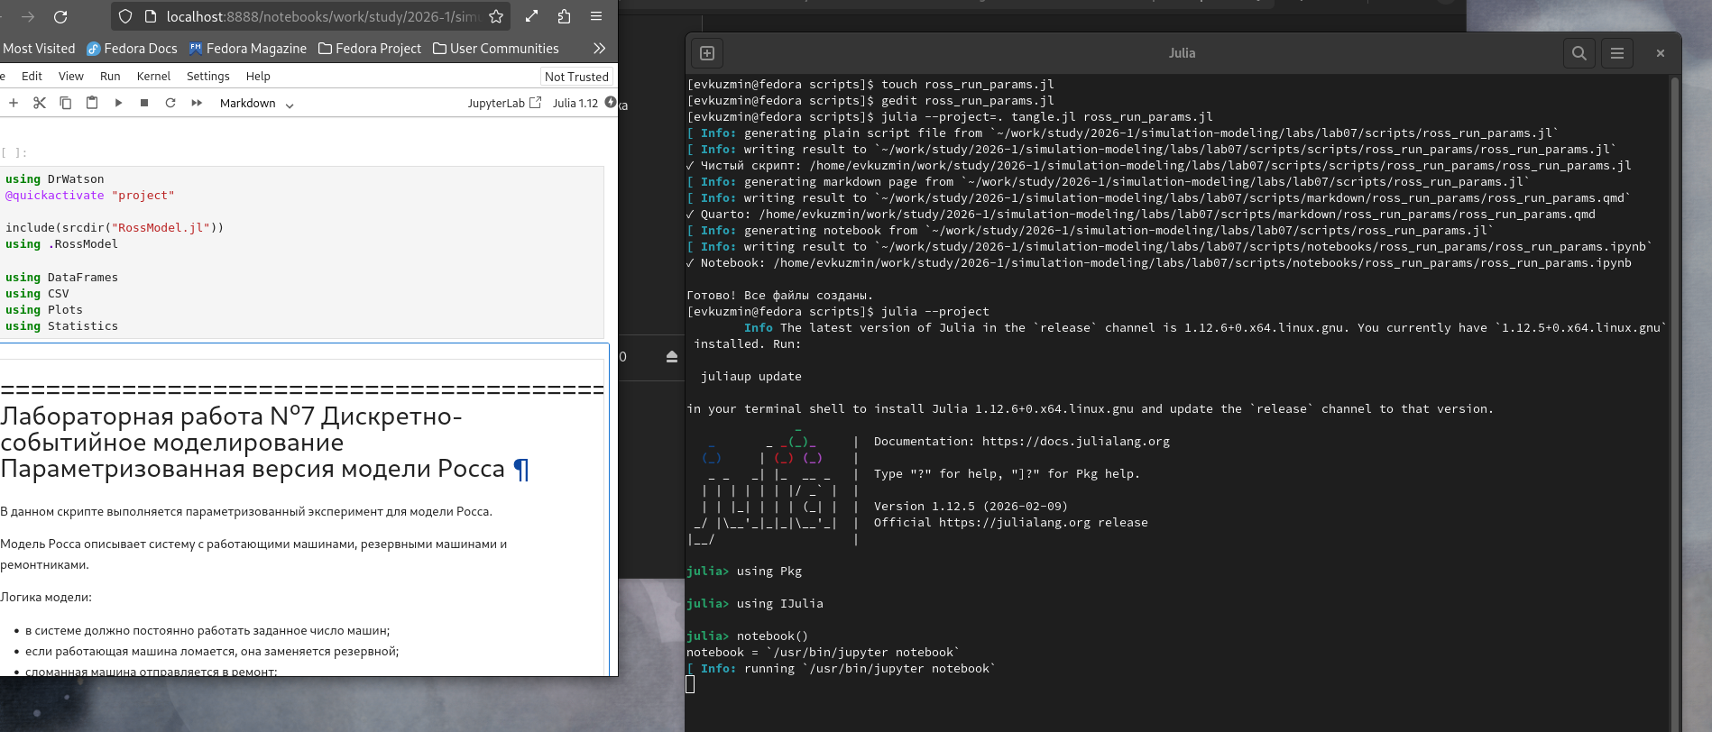
Параметрическая версия модели Росса и notebook
На изображении показана подготовка параметрической версии модели Росса и notebook-файла.
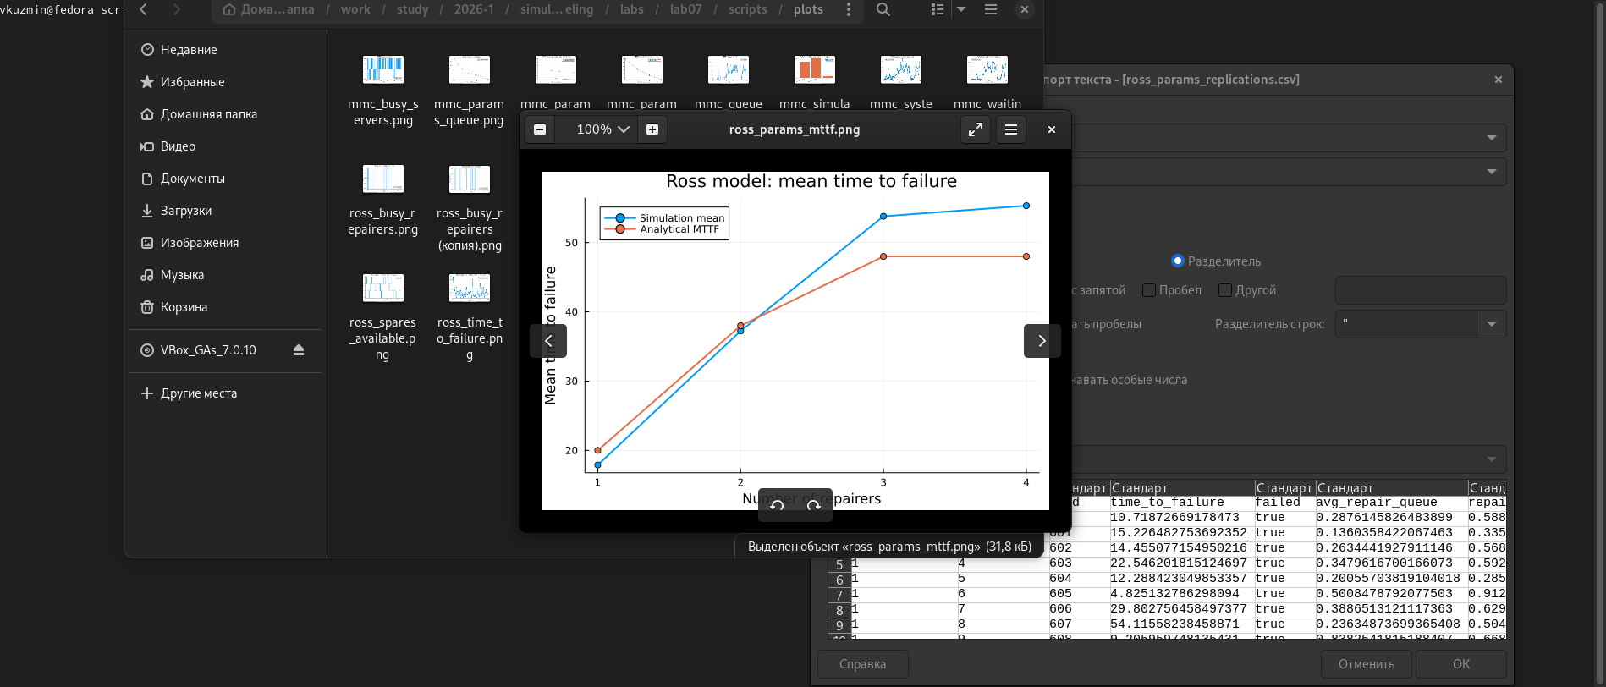
Результаты параметрического эксперимента модели Росса
На изображении приведены результаты параметрического анализа модели Росса. Добавление ремонтников повышает среднее время до отказа и снижает очередь на ремонт.

7.3.1 Листинг 8. Параметризованная версия модели Росса
using DrWatson
@quickactivate "project"
include(srcdir("RossModel.jl"))
using .RossModel
using DataFrames
using CSV
using Plots
using Statistics
using StatsPlots
# =============================================================================
# Лабораторная работа №7
# Дискретно-событийное моделирование
# Параметризованная версия модели Росса
# =============================================================================
#
# В данном скрипте выполняется параметризованный эксперимент для модели Росса.
#
# Модель Росса описывает систему с работающими машинами, резервными машинами
# и ремонтниками.
#
# Логика модели:
# - в системе должно постоянно работать заданное число машин;
# - если работающая машина ломается, она заменяется резервной;
# - сломанная машина отправляется в ремонт;
# - если свободного ремонтника нет, машина становится в очередь;
# - если резервных машин не осталось, система считается отказавшей.
#
# В этой параметризованной версии исследуется влияние числа ремонтников
# на характеристики системы.
#
# Изменяемый параметр:
# - num_repairers = 1, 2, 3, 4
#
# Фиксированные параметры:
# - число работающих машин;
# - число резервных машин;
# - интенсивность отказов;
# - интенсивность ремонта;
# - максимальное время моделирования.
#
# Для каждого значения числа ремонтников выполняется серия независимых
# повторов. Это нужно, потому что модель стохастическая, и один запуск
# может дать случайно завышенное или заниженное время до отказа.
# =============================================================================
# Общие параметры эксперимента
# =============================================================================
num_operating = 5
num_spares = 3
failure_rate = 0.1
repair_rate = 0.5
repairer_counts = [1, 2, 3, 4]
n_replications = 100
base_seed = 500
max_time = 1000.0
# =============================================================================
# Таблицы для сохранения результатов
# =============================================================================
#
# all_replications — подробная таблица всех повторов.
# summary_rows — сводная таблица по каждому количеству ремонтников.
# analytics_rows — аналитические значения MTTF для каждого сценария.
# sample_history_rows — история одного демонстрационного запуска для каждого
# значения числа ремонтников.
all_replications = []
summary_rows = []
analytics_rows = []
sample_history_rows = []
# =============================================================================
# Запуск параметризованного эксперимента
# =============================================================================
for repairers in repairer_counts
params = RossParameters(
num_operating = num_operating,
num_spares = num_spares,
num_repairers = repairers,
failure_rate = failure_rate,
repair_rate = repair_rate,
seed = base_seed + 100 * repairers,
max_time = max_time,
)
# Один демонстрационный запуск нужен для сохранения истории состояний.
sample_result = run_ross_simulation(params)
for row in eachrow(sample_result.history)
push!(
sample_history_rows,
(
num_repairers = repairers,
time = row.time,
event = row.event,
operating_machines = row.operating_machines,
spares_available = row.spares_available,
repair_queue = row.repair_queue,
repairers_busy = row.repairers_busy,
broken_total = row.broken_total,
failed = row.failed,
),
)
end
# Серия независимых повторов для устойчивой оценки времени до отказа.
replications = run_ross_replications(
params;
n_replications = n_replications,
)
for row in eachrow(replications.replications)
push!(
all_replications,
(
num_repairers = repairers,
replication = row.replication,
seed = row.seed,
time_to_failure = row.time_to_failure,
failed = row.failed,
avg_repair_queue = row.avg_repair_queue,
repairer_utilization = row.repairer_utilization,
),
)
end
summary = replications.summary
analytic_mttf = ross_analytic_mttf(params)
push!(
summary_rows,
(
num_repairers = repairers,
num_operating = num_operating,
num_spares = num_spares,
failure_rate = failure_rate,
repair_rate = repair_rate,
n_replications = n_replications,
mean_time_to_failure = summary.mean_time_to_failure[1],
std_time_to_failure = summary.std_time_to_failure[1],
min_time_to_failure = summary.min_time_to_failure[1],
max_time_to_failure = summary.max_time_to_failure[1],
mean_repair_queue = summary.mean_repair_queue[1],
mean_repairer_utilization = summary.mean_repairer_utilization[1],
analytic_mttf = analytic_mttf,
),
)
push!(
analytics_rows,
(
num_repairers = repairers,
analytic_mttf = analytic_mttf,
),
)
end
# =============================================================================
# Формирование итоговых таблиц
# =============================================================================
df_replications = DataFrame(all_replications)
df_summary = DataFrame(summary_rows)
df_analytics = DataFrame(analytics_rows)
df_sample_history = DataFrame(sample_history_rows)
# Дополнительная таблица сравнения имитационного и аналитического MTTF.
df_compare = DataFrame(
num_repairers = df_summary.num_repairers,
simulation_mttf = df_summary.mean_time_to_failure,
analytical_mttf = df_summary.analytic_mttf,
absolute_difference = abs.(
df_summary.mean_time_to_failure .- df_summary.analytic_mttf,
),
)
# Сохраняем подробные результаты в data/.
CSV.write(datadir("ross_params_replications.csv"), df_replications)
CSV.write(datadir("ross_params_summary.csv"), df_summary)
CSV.write(datadir("ross_params_analytics.csv"), df_analytics)
CSV.write(datadir("ross_params_sample_history.csv"), df_sample_history)
CSV.write(datadir("ross_params_mttf_compare.csv"), df_compare)
println("Ross model parameter experiment summary:")
println(df_summary)
println()
println("Simulation and analytical MTTF comparison:")
println(df_compare)
# =============================================================================
# График 1. Среднее время до отказа
# =============================================================================
#
# Первый график показывает, как число ремонтников влияет на среднее время
# до отказа системы.
#
# Чем больше ремонтников, тем быстрее сломанные машины возвращаются в резерв.
# Поэтому система должна в среднем работать дольше.
p_mttf = plot(
df_summary.num_repairers,
[df_summary.mean_time_to_failure df_summary.analytic_mttf],
marker = :circle,
xlabel = "Number of repairers",
ylabel = "Mean time to failure",
title = "Ross model: mean time to failure",
label = ["Simulation mean" "Analytical MTTF"],
linewidth = 2,
)
savefig(p_mttf, plotsdir("ross_params_mttf.png"))
# =============================================================================
# График 2. Средняя очередь на ремонт
# =============================================================================
#
# Второй график показывает среднюю длину очереди на ремонт.
#
# При одном ремонтнике очередь может накапливаться, потому что ремонтный
# ресурс ограничен. При увеличении числа ремонтников очередь должна снижаться.
p_queue = plot(
df_summary.num_repairers,
df_summary.mean_repair_queue,
marker = :circle,
xlabel = "Number of repairers",
ylabel = "Mean repair queue",
title = "Ross model: mean repair queue",
label = "Repair queue",
linewidth = 2,
)
savefig(p_queue, plotsdir("ross_params_queue.png"))
# =============================================================================
# График 3. Средняя загрузка ремонтников
# =============================================================================
#
# Третий график показывает среднюю загрузку ремонтников.
#
# При увеличении числа ремонтников общая ремонтная нагрузка распределяется
# между большим количеством ресурсов. Поэтому средняя загрузка одного
# ремонтного ресурса обычно уменьшается.
p_util = plot(
df_summary.num_repairers,
df_summary.mean_repairer_utilization,
marker = :circle,
xlabel = "Number of repairers",
ylabel = "Repairer utilization",
title = "Ross model: repairer utilization",
label = "Utilization",
linewidth = 2,
)
savefig(p_util, plotsdir("ross_params_utilization.png"))
# =============================================================================
# График 4. Разброс времени до отказа по повторам
# =============================================================================
#
# Четвёртый график показывает значения времени до отказа по всем независимым
# повторам для каждого количества ремонтников.
#
# Такой график нужен, чтобы увидеть не только среднее значение, но и разброс
# результатов. Для стохастической модели это важно, потому что отдельные
# запуски могут существенно отличаться.
p_box = boxplot(
string.(df_replications.num_repairers),
df_replications.time_to_failure,
xlabel = "Number of repairers",
ylabel = "Time to failure",
title = "Ross model: time to failure distribution",
label = "Replications",
)
savefig(p_box, plotsdir("ross_params_ttf_distribution.png"))
# =============================================================================
# Итог
# =============================================================================
println()
println("Parameterized Ross model experiment completed.")
println("Saved data:")
println(" data/ross_params_replications.csv")
println(" data/ross_params_summary.csv")
println(" data/ross_params_analytics.csv")
println(" data/ross_params_sample_history.csv")
println(" data/ross_params_mttf_compare.csv")
println("Saved plots:")
println(" plots/ross_params_mttf.png")
println(" plots/ross_params_queue.png")
println(" plots/ross_params_utilization.png")
println(" plots/ross_params_ttf_distribution.png")

8. Анализ результатов модели Росса

8.1 Доступные резервные машины
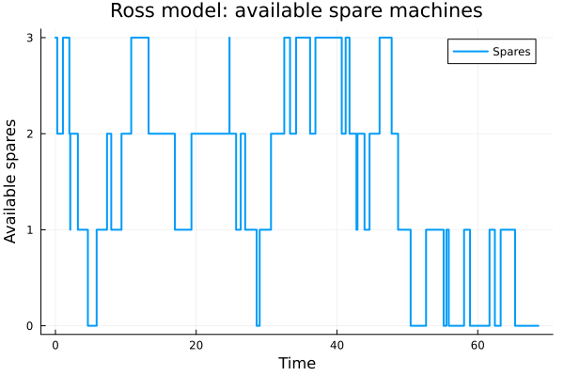
Доступные резервные машины
На графике показано, как во времени меняется число доступных резервных машин. При отказе работающей машины резерв уменьшается, а после завершения ремонта отремонтированная машина возвращается в резерв.

8.2 Очередь на ремонт
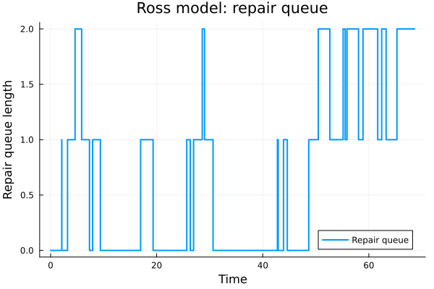
Очередь на ремонт
Очередь на ремонт возникает, когда отказавшая машина появляется в момент, когда ремонтник уже занят. В базовом сценарии ремонтник один, поэтому очередь периодически возникает.

8.3 Занятость ремонтников
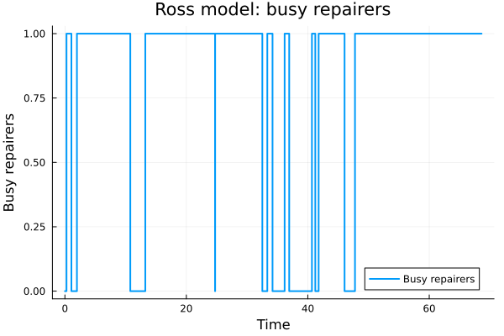
Занятость ремонтников
На графике показано число занятых ремонтников во времени. Так как в базовом сценарии ремонтник один, значение принимает 0 или 1.

8.4 Время до отказа по повторам
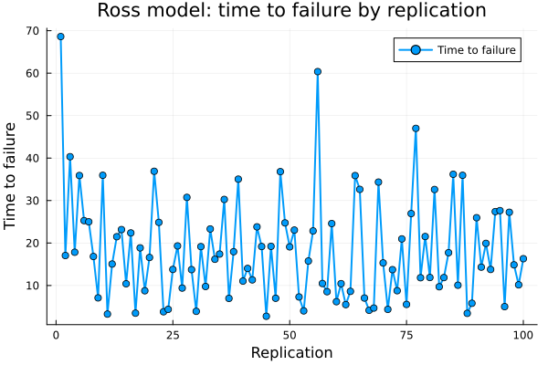
Время до отказа по независимым повторам
На графике показано время до отказа системы по независимым повторам. Разброс значений объясняется случайным характером отказов и ремонтов.

8.5 Сравнение имитационного и аналитического MTTF
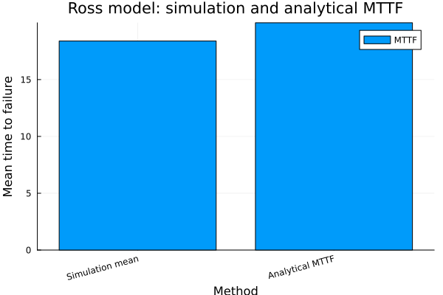
Сравнение среднего времени до отказа
Имитационная оценка среднего времени до отказа близка к аналитическому значению. Небольшие различия связаны с конечным числом повторов.

8.6 Параметризованный анализ модели Росса
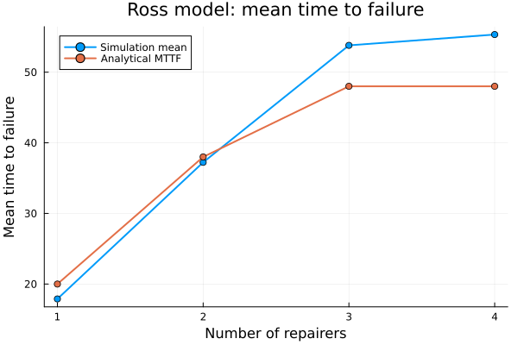
Влияние числа ремонтников на MTTF
При увеличении числа ремонтников среднее время до отказа возрастает. Это связано с тем, что неисправные машины быстрее возвращаются в резерв.
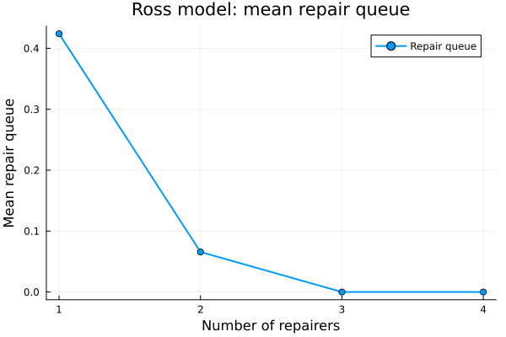
Влияние числа ремонтников на очередь ремонта
Средняя очередь на ремонт резко уменьшается уже при добавлении второго ремонтника. При трёх и четырёх ремонтниках очередь практически исчезает.
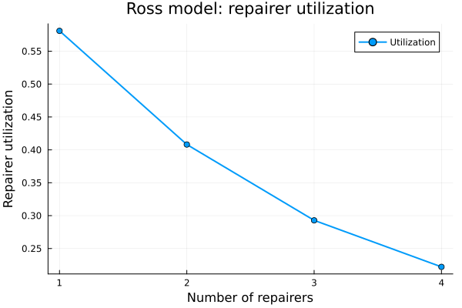
Загрузка ремонтников
При увеличении числа ремонтников средняя загрузка каждого ремонтника уменьшается, так как общая ремонтная нагрузка распределяется между большим числом ресурсов.
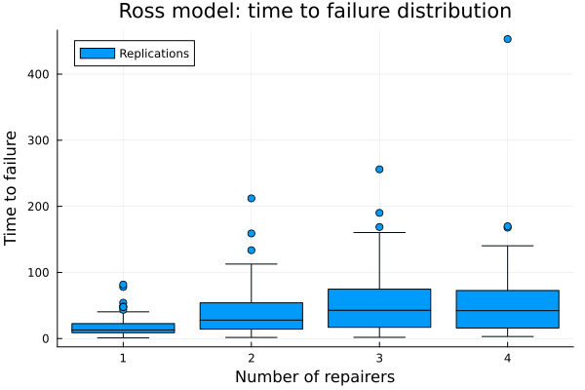
Распределение времени до отказа
График показывает разброс времени до отказа по независимым повторам. При большем числе ремонтников система может работать значительно дольше, но разброс также увеличивается.

9. Итоговый отчётный скрипт

9.1 Итоговая обработка результатов
Скрипт des_report.jl выполняет итоговую обработку результатов. Он не запускает модели заново, а читает ранее сохранённые CSV-файлы, формирует сводные таблицы и строит итоговые графики.
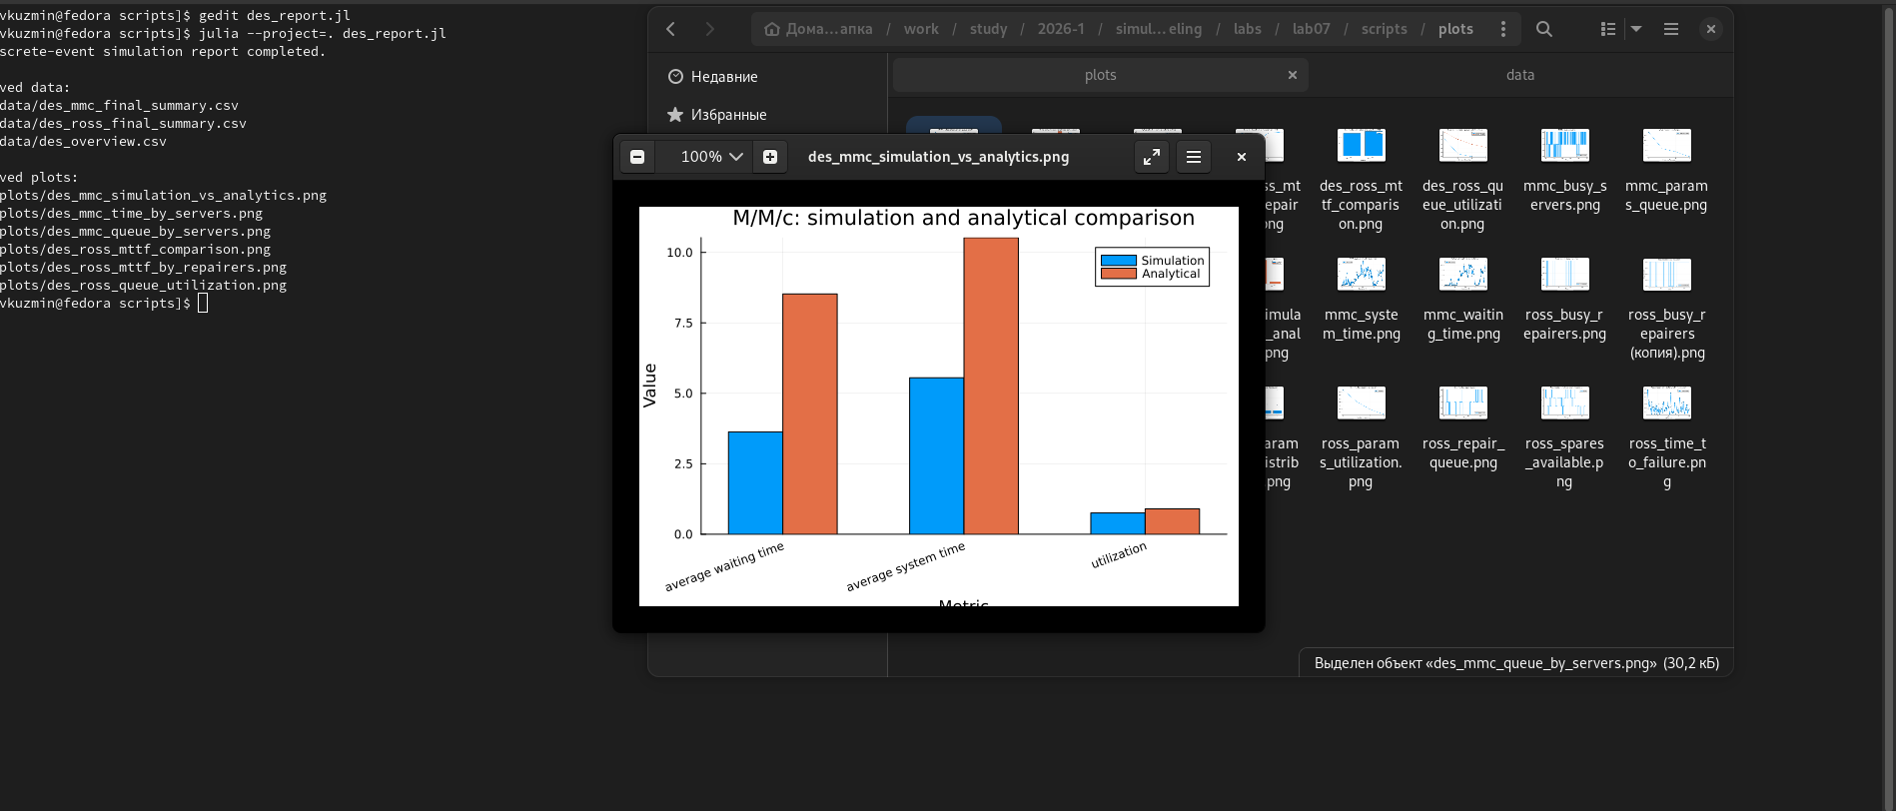
Итоговая обработка результатов
На изображении показано выполнение итогового отчётного скрипта.

9.1.1 Листинг 9. Итоговый отчётный скрипт
using DrWatson
@quickactivate "project"
using DataFrames
using CSV
using Plots
# Загрузка результатов M/M/c
mmc_metrics = CSV.read(datadir("mmc_metrics.csv"), DataFrame)
mmc_analytics = CSV.read(datadir("mmc_analytics.csv"), DataFrame)
mmc_summary = CSV.read(datadir("mmc_summary.csv"), DataFrame)
mmc_params_compare = CSV.read(datadir("mmc_params_compare.csv"), DataFrame)
# Загрузка результатов модели Росса
ross_metrics = CSV.read(datadir("ross_metrics.csv"), DataFrame)
ross_replications_summary = CSV.read(datadir("ross_replications_summary.csv"), DataFrame)
ross_mttf_comparison = CSV.read(datadir("ross_mttf_comparison.csv"), DataFrame)
ross_params_summary = CSV.read(datadir("ross_params_summary.csv"), DataFrame)
ross_params_mttf_compare = CSV.read(datadir("ross_params_mttf_compare.csv"), DataFrame)
# Итоговая сводка по базовой модели M/M/c
mmc_final_summary = DataFrame(
model = ["M/M/c"],
num_customers = [mmc_metrics.num_customers[1]],
num_servers = [mmc_metrics.num_servers[1]],
lambda = [mmc_metrics.lambda[1]],
mu = [mmc_metrics.mu[1]],
rho_simulation = [mmc_metrics.utilization[1]],
rho_analytical = [mmc_analytics.rho[1]],
avg_waiting_time_simulation = [mmc_metrics.avg_waiting_time[1]],
avg_waiting_time_analytical = [mmc_analytics.Wq[1]],
avg_system_time_simulation = [mmc_metrics.avg_system_time[1]],
avg_system_time_analytical = [mmc_analytics.W[1]],
max_queue_length = [mmc_metrics.max_queue_length[1]],
)
CSV.write(datadir("des_mmc_final_summary.csv"), mmc_final_summary)
# Итоговая сводка по базовой модели Росса
ross_final_summary = DataFrame(
model = ["Ross model"],
num_operating = [ross_metrics.num_operating[1]],
num_spares = [ross_metrics.num_spares[1]],
num_repairers = [ross_metrics.num_repairers[1]],
failure_rate = [ross_metrics.failure_rate[1]],
repair_rate = [ross_metrics.repair_rate[1]],
time_to_failure_single_run = [ross_metrics.time_to_failure[1]],
mean_time_to_failure_simulation = [
ross_replications_summary.mean_time_to_failure[1],
],
mean_time_to_failure_analytical = [
ross_replications_summary.analytic_mttf[1],
],
avg_repair_queue = [ross_metrics.avg_repair_queue[1]],
repairer_utilization = [ross_metrics.repairer_utilization[1]],
)
CSV.write(datadir("des_ross_final_summary.csv"), ross_final_summary)
# Общая текстовая сводка по двум моделям
des_overview = DataFrame(
model = [
"M/M/c",
"Ross model",
],
object = [
"Queueing system with several service channels",
"Reliability system with spare machines and repairers",
],
main_variable = [
"Number of servers",
"Number of repairers",
],
main_metric = [
"Waiting time and queue length",
"Mean time to failure and repair queue",
],
conclusion = [
"Increasing the number of servers reduces waiting time and queue length.",
"Increasing the number of repairers increases mean time to failure and reduces repair queue.",
],
)
CSV.write(datadir("des_overview.csv"), des_overview)
# График 1: сравнение симуляции и аналитики для M/M/c
x_mmc = collect(1:nrow(mmc_summary))
p_mmc_compare = bar(
x_mmc .- 0.15,
mmc_summary.simulation,
bar_width = 0.3,
label = "Simulation",
xlabel = "Metric",
ylabel = "Value",
title = "M/M/c: simulation and analytical comparison",
xticks = (x_mmc, mmc_summary.metric),
xrotation = 20,
)
bar!(
p_mmc_compare,
x_mmc .+ 0.15,
mmc_summary.analytical,
bar_width = 0.3,
label = "Analytical",
)
savefig(p_mmc_compare, plotsdir("des_mmc_simulation_vs_analytics.png"))
# График 2: влияние числа серверов на время ожидания и время в системе
x_servers = collect(mmc_params_compare.num_servers)
p_mmc_time = plot(
x_servers,
mmc_params_compare.avg_waiting_time_mean,
marker = :circle,
xlabel = "Number of servers",
ylabel = "Time",
title = "M/M/c: effect of servers on time metrics",
label = "Average waiting time",
linewidth = 2,
)
plot!(
p_mmc_time,
x_servers,
mmc_params_compare.avg_system_time_mean,
marker = :circle,
label = "Average system time",
linewidth = 2,
)
savefig(p_mmc_time, plotsdir("des_mmc_time_by_servers.png"))
# График 3: влияние числа серверов на максимальную очередь
p_mmc_queue = plot(
x_servers,
mmc_params_compare.max_queue_length_mean,
marker = :circle,
xlabel = "Number of servers",
ylabel = "Average max queue length",
title = "M/M/c: effect of servers on queue length",
label = "Max queue length",
linewidth = 2,
)
savefig(p_mmc_queue, plotsdir("des_mmc_queue_by_servers.png"))
# График 4: сравнение среднего времени до отказа для модели Росса
x_ross = collect(1:nrow(ross_mttf_comparison))
p_ross_compare = bar(
x_ross,
ross_mttf_comparison.value,
xlabel = "Method",
ylabel = "Mean time to failure",
title = "Ross model: simulation and analytical MTTF",
label = "MTTF",
xticks = (x_ross, ross_mttf_comparison.metric),
xrotation = 15,
)
savefig(p_ross_compare, plotsdir("des_ross_mttf_comparison.png"))
# График 5: влияние числа ремонтников на среднее время до отказа
x_repairers_compare = collect(ross_params_mttf_compare.num_repairers)
p_ross_mttf = plot(
x_repairers_compare,
ross_params_mttf_compare.simulation_mttf,
marker = :circle,
xlabel = "Number of repairers",
ylabel = "Mean time to failure",
title = "Ross model: effect of repairers on MTTF",
label = "Simulation mean",
linewidth = 2,
)
plot!(
p_ross_mttf,
x_repairers_compare,
ross_params_mttf_compare.analytical_mttf,
marker = :circle,
label = "Analytical MTTF",
linewidth = 2,
)
savefig(p_ross_mttf, plotsdir("des_ross_mttf_by_repairers.png"))
# График 6: очередь на ремонт и загрузка ремонтников
x_repairers = collect(ross_params_summary.num_repairers)
p_ross_queue = plot(
x_repairers,
ross_params_summary.mean_repair_queue,
marker = :circle,
xlabel = "Number of repairers",
ylabel = "Value",
title = "Ross model: repair queue and utilization",
label = "Mean repair queue",
linewidth = 2,
)
plot!(
p_ross_queue,
x_repairers,
ross_params_summary.mean_repairer_utilization,
marker = :circle,
label = "Repairer utilization",
linewidth = 2,
)
savefig(p_ross_queue, plotsdir("des_ross_queue_utilization.png"))
println("Discrete-event simulation report completed.")
println()
println("Saved data:")
println(" data/des_mmc_final_summary.csv")
println(" data/des_ross_final_summary.csv")
println(" data/des_overview.csv")
println()
println("Saved plots:")
println(" plots/des_mmc_simulation_vs_analytics.png")
println(" plots/des_mmc_time_by_servers.png")
println(" plots/des_mmc_queue_by_servers.png")
println(" plots/des_ross_mttf_comparison.png")
println(" plots/des_ross_mttf_by_repairers.png")
println(" plots/des_ross_queue_utilization.png")

9.2 Документированная версия итогового анализа
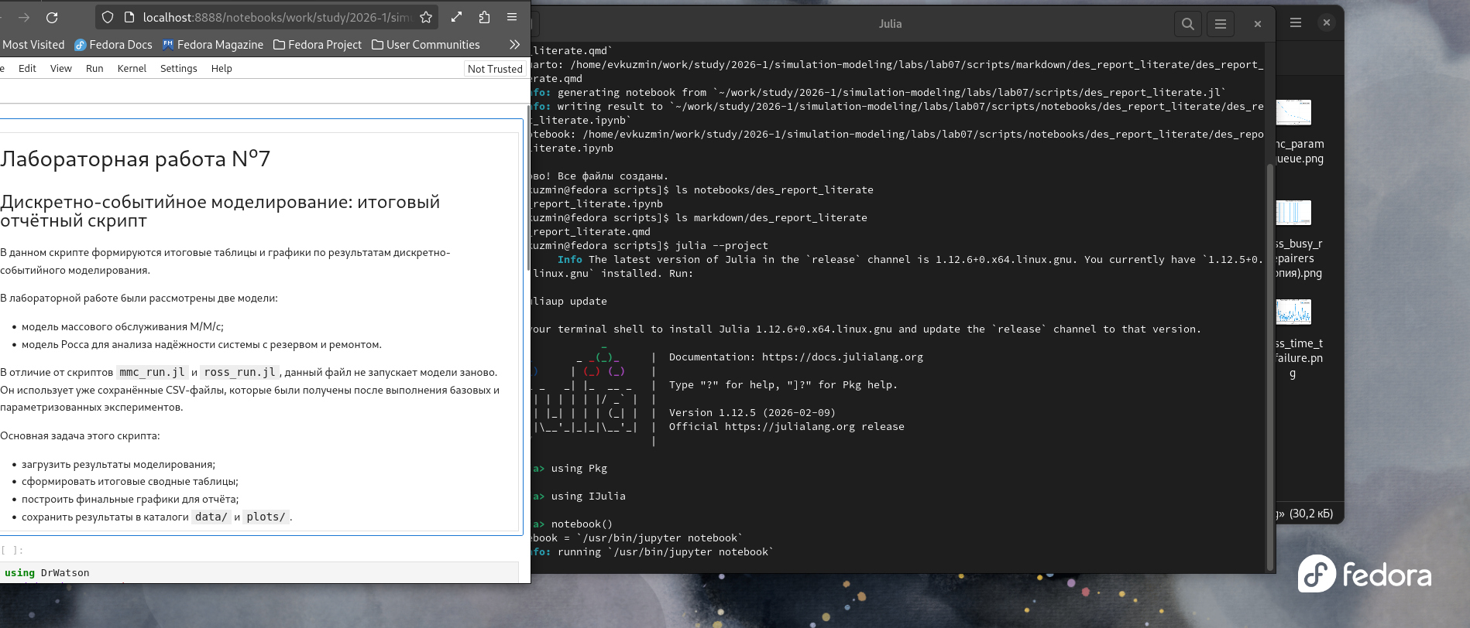
Notebook документированной версии итогового анализа
На изображении показано подготовка literate-версии итогового анализа и notebook-файла.

9.2.1 Листинг 10. Literate-версия итогового анализа
# # Лабораторная работа №7
# ## Дискретно-событийное моделирование: итоговый отчётный скрипт
#
# В данном скрипте формируются итоговые таблицы и графики по результатам
# дискретно-событийного моделирования.
#
# В лабораторной работе были рассмотрены две модели:
#
# - модель массового обслуживания M/M/c;
# - модель Росса для анализа надёжности системы с резервом и ремонтом.
#
# В отличие от скриптов `mmc_run.jl` и `ross_run.jl`, данный файл не запускает
# модели заново. Он использует уже сохранённые CSV-файлы, которые были получены
# после выполнения базовых и параметризованных экспериментов.
#
# Основная задача этого скрипта:
#
# - загрузить результаты моделирования;
# - сформировать итоговые сводные таблицы;
# - построить финальные графики для отчёта;
# - сохранить результаты в каталоги `data/` и `plots/`.
using DrWatson
@quickactivate "project"
using DataFrames
using CSV
using Plots
# ## Загрузка результатов модели M/M/c
#
# Сначала загрузим результаты, полученные для модели M/M/c.
#
# Используются следующие файлы:
#
# - `mmc_metrics.csv` — метрики базовой симуляции;
# - `mmc_analytics.csv` — аналитические характеристики M/M/c;
# - `mmc_summary.csv` — сравнение симуляции и аналитики;
# - `mmc_params_compare.csv` — результаты параметризованного эксперимента.
mmc_metrics = CSV.read(datadir("mmc_metrics.csv"), DataFrame)
mmc_analytics = CSV.read(datadir("mmc_analytics.csv"), DataFrame)
mmc_summary = CSV.read(datadir("mmc_summary.csv"), DataFrame)
mmc_params_compare = CSV.read(datadir("mmc_params_compare.csv"), DataFrame)
# ## Загрузка результатов модели Росса
#
# Далее загрузим результаты для модели Росса.
#
# Используются следующие файлы:
#
# - `ross_metrics.csv` — метрики одного базового запуска;
# - `ross_replications_summary.csv` — сводка по серии повторов;
# - `ross_mttf_comparison.csv` — сравнение имитационного и аналитического MTTF;
# - `ross_params_summary.csv` — результаты параметризованного эксперимента;
# - `ross_params_mttf_compare.csv` — сравнение MTTF при разном числе ремонтников.
ross_metrics = CSV.read(datadir("ross_metrics.csv"), DataFrame)
ross_replications_summary = CSV.read(datadir("ross_replications_summary.csv"), DataFrame)
ross_mttf_comparison = CSV.read(datadir("ross_mttf_comparison.csv"), DataFrame)
ross_params_summary = CSV.read(datadir("ross_params_summary.csv"), DataFrame)
ross_params_mttf_compare = CSV.read(datadir("ross_params_mttf_compare.csv"), DataFrame)
# ## Итоговая сводка по модели M/M/c
#
# Сформируем таблицу с основными характеристиками базового запуска M/M/c.
#
# В таблицу включаются:
#
# - число заявок;
# - число серверов;
# - параметры `lambda` и `mu`;
# - имитационная и аналитическая загрузка;
# - среднее время ожидания;
# - среднее время пребывания заявки в системе;
# - максимальная длина очереди.
mmc_final_summary = DataFrame(
model = ["M/M/c"],
num_customers = [mmc_metrics.num_customers[1]],
num_servers = [mmc_metrics.num_servers[1]],
lambda = [mmc_metrics.lambda[1]],
mu = [mmc_metrics.mu[1]],
rho_simulation = [mmc_metrics.utilization[1]],
rho_analytical = [mmc_analytics.rho[1]],
avg_waiting_time_simulation = [mmc_metrics.avg_waiting_time[1]],
avg_waiting_time_analytical = [mmc_analytics.Wq[1]],
avg_system_time_simulation = [mmc_metrics.avg_system_time[1]],
avg_system_time_analytical = [mmc_analytics.W[1]],
max_queue_length = [mmc_metrics.max_queue_length[1]],
)
CSV.write(datadir("des_mmc_final_summary.csv"), mmc_final_summary)
# ## Итоговая сводка по модели Росса
#
# Теперь сформируем таблицу с основными характеристиками модели Росса.
#
# В таблицу включаются:
#
# - число работающих машин;
# - число резервных машин;
# - число ремонтников;
# - интенсивность отказов;
# - интенсивность ремонта;
# - время до отказа в одном запуске;
# - среднее время до отказа по серии повторов;
# - аналитическое значение MTTF;
# - средняя очередь на ремонт;
# - загрузка ремонтника.
ross_final_summary = DataFrame(
model = ["Ross model"],
num_operating = [ross_metrics.num_operating[1]],
num_spares = [ross_metrics.num_spares[1]],
num_repairers = [ross_metrics.num_repairers[1]],
failure_rate = [ross_metrics.failure_rate[1]],
repair_rate = [ross_metrics.repair_rate[1]],
time_to_failure_single_run = [ross_metrics.time_to_failure[1]],
mean_time_to_failure_simulation = [
ross_replications_summary.mean_time_to_failure[1],
],
mean_time_to_failure_analytical = [
ross_replications_summary.analytic_mttf[1],
],
avg_repair_queue = [ross_metrics.avg_repair_queue[1]],
repairer_utilization = [ross_metrics.repairer_utilization[1]],
)
CSV.write(datadir("des_ross_final_summary.csv"), ross_final_summary)
# ## Общая обзорная таблица
#
# Создадим небольшую итоговую таблицу, которая кратко сравнивает две модели.
#
# Эта таблица нужна для финального раздела отчёта: она показывает, какой объект
# моделировался, какой параметр изменялся и какой общий вывод был получен.
des_overview = DataFrame(
model = [
"M/M/c",
"Ross model",
],
object = [
"Queueing system with several service channels",
"Reliability system with spare machines and repairers",
],
main_variable = [
"Number of servers",
"Number of repairers",
],
main_metric = [
"Waiting time and queue length",
"Mean time to failure and repair queue",
],
conclusion = [
"Increasing the number of servers reduces waiting time and queue length.",
"Increasing the number of repairers increases mean time to failure and reduces repair queue.",
],
)
CSV.write(datadir("des_overview.csv"), des_overview)
# ## График 1. Сравнение симуляции и аналитики для M/M/c
#
# Первый график сравнивает имитационные и аналитические значения для базовой
# модели M/M/c.
#
# Для большей устойчивости используется числовая ось `x` и подписи через
# `xticks`. Это позволяет избежать ошибок backend `GR` при работе со строковыми
# подписями на оси X.
x_mmc = collect(1:nrow(mmc_summary))
p_mmc_compare = bar(
x_mmc .- 0.15,
mmc_summary.simulation,
bar_width = 0.3,
label = "Simulation",
xlabel = "Metric",
ylabel = "Value",
title = "M/M/c: simulation and analytical comparison",
xticks = (x_mmc, mmc_summary.metric),
xrotation = 20,
)
bar!(
p_mmc_compare,
x_mmc .+ 0.15,
mmc_summary.analytical,
bar_width = 0.3,
label = "Analytical",
)
savefig(p_mmc_compare, plotsdir("des_mmc_simulation_vs_analytics.png"))
# ## График 2. Влияние числа серверов на временные характеристики
#
# Следующий график показывает, как изменение числа серверов влияет на:
#
# - среднее время ожидания заявки;
# - среднее время пребывания заявки в системе.
#
# Ожидаемый результат: при увеличении числа серверов обе характеристики должны
# уменьшаться, так как система получает больше каналов обслуживания.
x_servers = collect(mmc_params_compare.num_servers)
p_mmc_time = plot(
x_servers,
mmc_params_compare.avg_waiting_time_mean,
marker = :circle,
xlabel = "Number of servers",
ylabel = "Time",
title = "M/M/c: effect of servers on time metrics",
label = "Average waiting time",
linewidth = 2,
)
plot!(
p_mmc_time,
x_servers,
mmc_params_compare.avg_system_time_mean,
marker = :circle,
label = "Average system time",
linewidth = 2,
)
savefig(p_mmc_time, plotsdir("des_mmc_time_by_servers.png"))
# ## График 3. Влияние числа серверов на очередь
#
# Этот график показывает зависимость средней максимальной длины очереди
# от числа серверов.
#
# При увеличении числа серверов очередь должна сокращаться, потому что заявки
# быстрее получают свободный канал обслуживания.
p_mmc_queue = plot(
x_servers,
mmc_params_compare.max_queue_length_mean,
marker = :circle,
xlabel = "Number of servers",
ylabel = "Average max queue length",
title = "M/M/c: effect of servers on queue length",
label = "Max queue length",
linewidth = 2,
)
savefig(p_mmc_queue, plotsdir("des_mmc_queue_by_servers.png"))
# ## График 4. Сравнение MTTF для модели Росса
#
# Для модели Росса сравним среднее время до отказа, полученное по серии
# имитационных прогонов, с аналитической оценкой MTTF.
#
# Если значения близки, это подтверждает корректность реализации модели.
x_ross = collect(1:nrow(ross_mttf_comparison))
p_ross_compare = bar(
x_ross,
ross_mttf_comparison.value,
xlabel = "Method",
ylabel = "Mean time to failure",
title = "Ross model: simulation and analytical MTTF",
label = "MTTF",
xticks = (x_ross, ross_mttf_comparison.metric),
xrotation = 15,
)
savefig(p_ross_compare, plotsdir("des_ross_mttf_comparison.png"))
# ## График 5. Влияние числа ремонтников на MTTF
#
# Теперь рассмотрим параметризованный эксперимент модели Росса.
#
# На графике показано, как число ремонтников влияет на среднее время до отказа.
# При увеличении числа ремонтников сломанные машины быстрее возвращаются в
# резерв, поэтому система в среднем должна работать дольше.
x_repairers_compare = collect(ross_params_mttf_compare.num_repairers)
p_ross_mttf = plot(
x_repairers_compare,
ross_params_mttf_compare.simulation_mttf,
marker = :circle,
xlabel = "Number of repairers",
ylabel = "Mean time to failure",
title = "Ross model: effect of repairers on MTTF",
label = "Simulation mean",
linewidth = 2,
)
plot!(
p_ross_mttf,
x_repairers_compare,
ross_params_mttf_compare.analytical_mttf,
marker = :circle,
label = "Analytical MTTF",
linewidth = 2,
)
savefig(p_ross_mttf, plotsdir("des_ross_mttf_by_repairers.png"))
# ## График 6. Очередь на ремонт и загрузка ремонтников
#
# Последний график объединяет две характеристики модели Росса:
#
# - среднюю очередь на ремонт;
# - среднюю загрузку ремонтников.
#
# При увеличении числа ремонтников очередь должна уменьшаться. При этом средняя
# загрузка каждого ремонтника также снижается, так как ремонтная нагрузка
# распределяется между большим количеством ресурсов.
x_repairers = collect(ross_params_summary.num_repairers)
p_ross_queue = plot(
x_repairers,
ross_params_summary.mean_repair_queue,
marker = :circle,
xlabel = "Number of repairers",
ylabel = "Value",
title = "Ross model: repair queue and utilization",
label = "Mean repair queue",
linewidth = 2,
)
plot!(
p_ross_queue,
x_repairers,
ross_params_summary.mean_repairer_utilization,
marker = :circle,
label = "Repairer utilization",
linewidth = 2,
)
savefig(p_ross_queue, plotsdir("des_ross_queue_utilization.png"))
# ## Итог
#
# В результате работы итогового отчётного скрипта были сформированы:
#
# - сводная таблица по модели M/M/c;
# - сводная таблица по модели Росса;
# - общая обзорная таблица по двум моделям;
# - итоговые графики для отчёта.
#
# Полученные результаты подтверждают, что увеличение числа серверов в модели
# M/M/c снижает очередь и время ожидания, а увеличение числа ремонтников в модели
# Росса повышает среднее время до отказа и уменьшает очередь на ремонт.
println("Discrete-event simulation report completed.")
println()
println("Saved data:")
println(" data/des_mmc_final_summary.csv")
println(" data/des_ross_final_summary.csv")
println(" data/des_overview.csv")
println()
println("Saved plots:")
println(" plots/des_mmc_simulation_vs_analytics.png")
println(" plots/des_mmc_time_by_servers.png")
println(" plots/des_mmc_queue_by_servers.png")
println(" plots/des_ross_mttf_comparison.png")
println(" plots/des_ross_mttf_by_repairers.png")
println(" plots/des_ross_queue_utilization.png")

9.3 Параметризованная версия итогового анализа
Параметризованная версия итогового анализа не повторяет напрямую отдельные графики предыдущих экспериментов, а выполняет нормированное сравнение результатов по двум моделям.
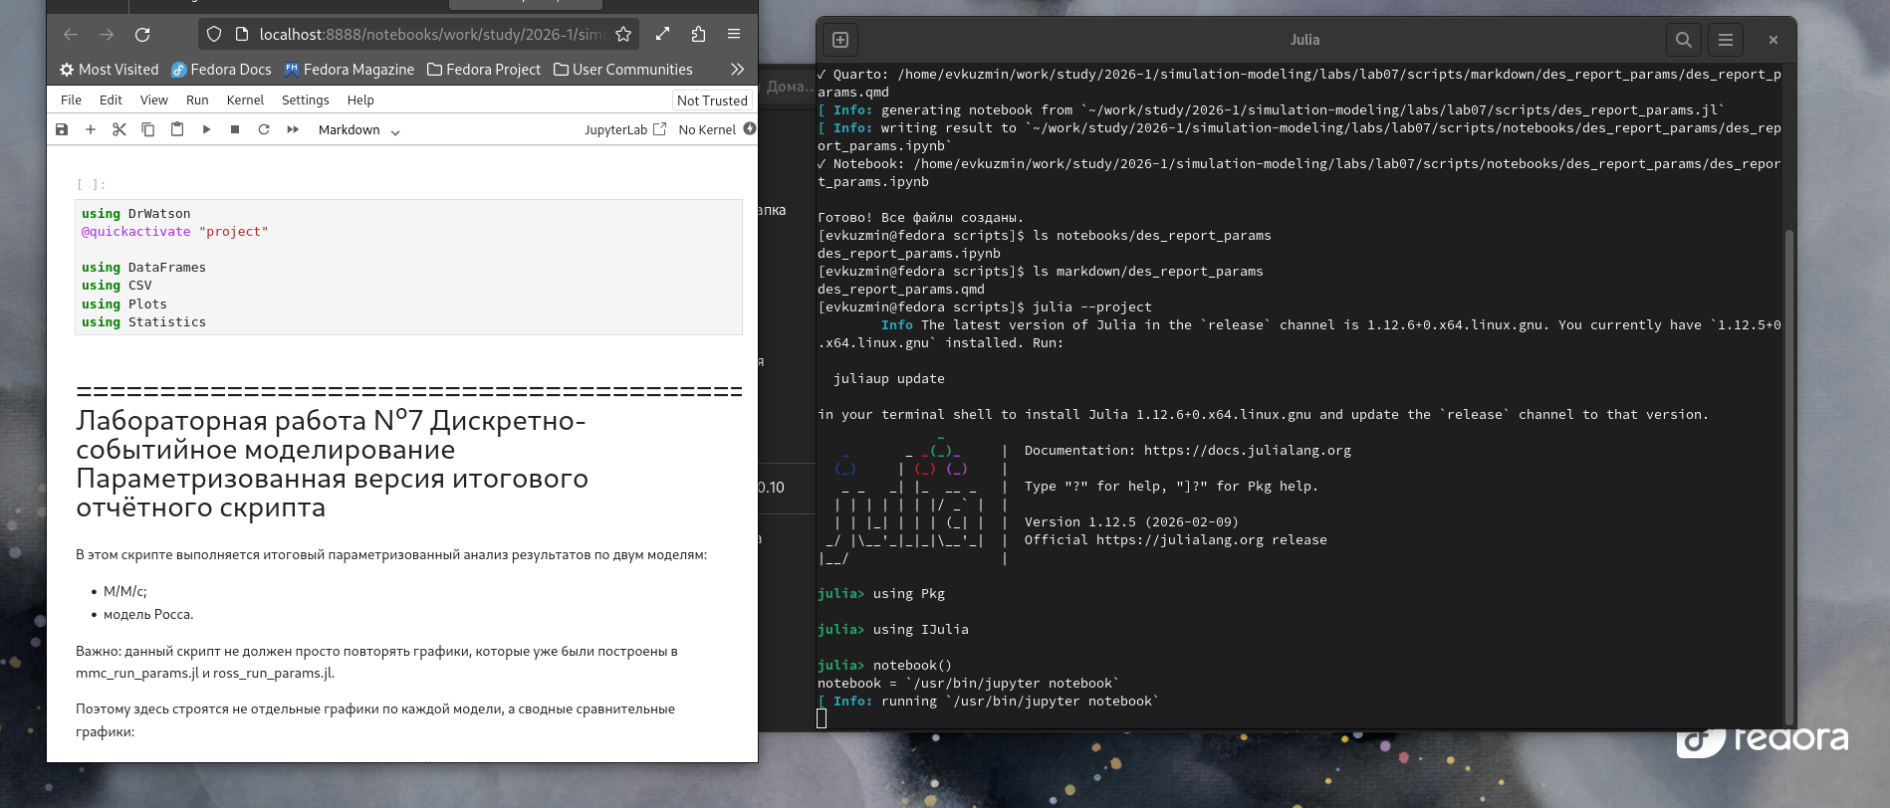
Параметризованный итоговый анализ и notebook
На изображении показана подготовка параметризованной версии итогового анализа.
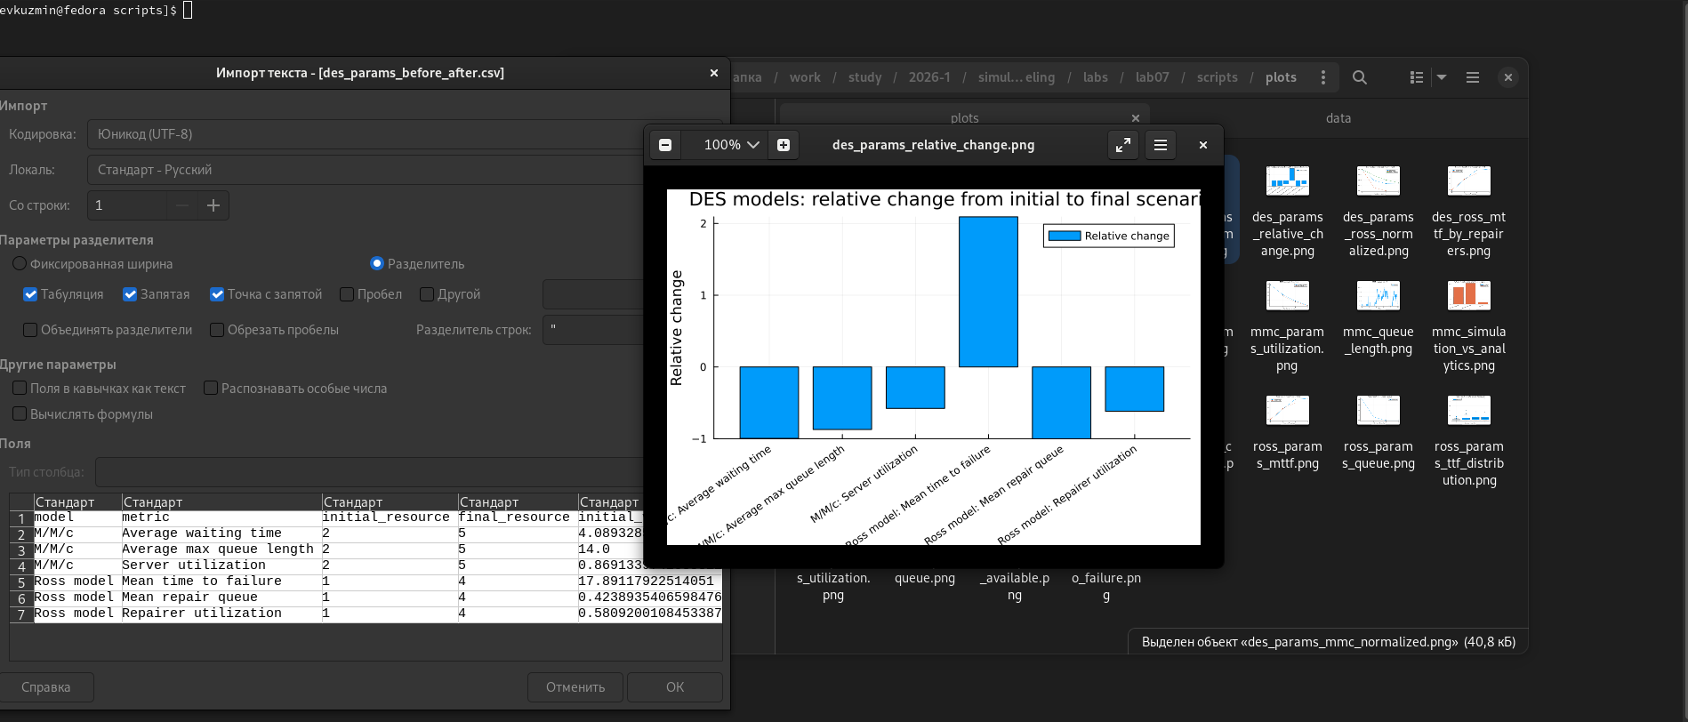
Результаты параметризованного итогового анализа
На изображении показаны результаты параметризованной версии итогового анализа.

9.3.1 Листинг 11. Параметризованная версия итогового анализа
using DrWatson
@quickactivate "project"
using DataFrames
using CSV
using Plots
using Statistics
# =============================================================================
# Лабораторная работа №7
# Дискретно-событийное моделирование
# Параметризованная версия итогового отчётного скрипта
# =============================================================================
#
# В этом скрипте выполняется итоговый параметризованный анализ результатов
# по двум моделям:
#
# - M/M/c;
# - модель Росса.
#
# Важно:
# данный скрипт не должен просто повторять графики, которые уже были построены
# в mmc_run_params.jl и ross_run_params.jl.
#
# Поэтому здесь строятся не отдельные графики по каждой модели, а сводные
# сравнительные графики:
#
# 1. нормированное улучшение ключевых показателей;
# 2. итоговое сравнение начального и лучшего сценария;
# 3. сравнительная таблица эффекта добавления ресурсов;
# 4. общий индекс улучшения для двух моделей.
#
# Скрипт использует уже готовые CSV-файлы и не запускает модели заново.
# =============================================================================
# Загрузка параметризованных результатов
# =============================================================================
mmc_params = CSV.read(datadir("mmc_params_compare.csv"), DataFrame)
ross_params = CSV.read(datadir("ross_params_summary.csv"), DataFrame)
ross_mttf_compare = CSV.read(datadir("ross_params_mttf_compare.csv"), DataFrame)
# =============================================================================
# Подготовка данных для M/M/c
# =============================================================================
#
# Для M/M/c основным изменяемым ресурсом является число серверов.
#
# Ключевые показатели:
# - среднее время ожидания;
# - средняя максимальная длина очереди;
# - загрузка серверов.
#
# Чем меньше время ожидания и очередь, тем лучше работает система.
mmc_resource = mmc_params.num_servers
mmc_waiting = mmc_params.avg_waiting_time_mean
mmc_queue = mmc_params.max_queue_length_mean
mmc_utilization = mmc_params.utilization_mean
# Нормированное улучшение времени ожидания:
# начальное значение принимается за 1.
mmc_waiting_norm = mmc_waiting ./ mmc_waiting[1]
mmc_queue_norm = mmc_queue ./ mmc_queue[1]
mmc_utilization_norm = mmc_utilization ./ mmc_utilization[1]
# =============================================================================
# Подготовка данных для модели Росса
# =============================================================================
#
# Для модели Росса основным изменяемым ресурсом является число ремонтников.
#
# Ключевые показатели:
# - среднее время до отказа;
# - средняя очередь на ремонт;
# - загрузка ремонтников.
#
# Для времени до отказа рост является улучшением.
# Для очереди и загрузки снижение является улучшением.
ross_resource = ross_params.num_repairers
ross_mttf = ross_params.mean_time_to_failure
ross_queue = ross_params.mean_repair_queue
ross_utilization = ross_params.mean_repairer_utilization
# Нормированное изменение показателей.
# Для MTTF используем обратное отношение, чтобы уменьшение значения на графике
# также означало улучшение риска отказа.
ross_mttf_inverse_norm = ross_mttf[1] ./ ross_mttf
ross_queue_norm = ross_queue ./ ross_queue[1]
ross_utilization_norm = ross_utilization ./ ross_utilization[1]
# =============================================================================
# Итоговая таблица "начальный сценарий — лучший сценарий"
# =============================================================================
#
# Сформируем таблицу, где видно, как изменились ключевые показатели
# от минимального количества ресурсов к максимальному.
summary_before_after = DataFrame(
model = [
"M/M/c",
"M/M/c",
"M/M/c",
"Ross model",
"Ross model",
"Ross model",
],
metric = [
"Average waiting time",
"Average max queue length",
"Server utilization",
"Mean time to failure",
"Mean repair queue",
"Repairer utilization",
],
initial_resource = [
mmc_resource[1],
mmc_resource[1],
mmc_resource[1],
ross_resource[1],
ross_resource[1],
ross_resource[1],
],
final_resource = [
mmc_resource[end],
mmc_resource[end],
mmc_resource[end],
ross_resource[end],
ross_resource[end],
ross_resource[end],
],
initial_value = [
mmc_waiting[1],
mmc_queue[1],
mmc_utilization[1],
ross_mttf[1],
ross_queue[1],
ross_utilization[1],
],
final_value = [
mmc_waiting[end],
mmc_queue[end],
mmc_utilization[end],
ross_mttf[end],
ross_queue[end],
ross_utilization[end],
],
)
summary_before_after.relative_change = (
summary_before_after.final_value .-
summary_before_after.initial_value
) ./ summary_before_after.initial_value
CSV.write(datadir("des_params_before_after.csv"), summary_before_after)
# =============================================================================
# Таблица нормированных показателей M/M/c
# =============================================================================
mmc_normalized = DataFrame(
num_servers = mmc_resource,
waiting_time_norm = mmc_waiting_norm,
queue_norm = mmc_queue_norm,
utilization_norm = mmc_utilization_norm,
)
CSV.write(datadir("des_params_mmc_normalized.csv"), mmc_normalized)
# =============================================================================
# Таблица нормированных показателей модели Росса
# =============================================================================
ross_normalized = DataFrame(
num_repairers = ross_resource,
mttf_inverse_norm = ross_mttf_inverse_norm,
queue_norm = ross_queue_norm,
utilization_norm = ross_utilization_norm,
)
CSV.write(datadir("des_params_ross_normalized.csv"), ross_normalized)
# =============================================================================
# Общая таблица эффективности ресурсов
# =============================================================================
#
# Здесь показатели приводятся к единой логике:
# чем меньше нормированное значение, тем лучше.
#
# Для M/M/c:
# - waiting_time_norm;
# - queue_norm.
#
# Для Росса:
# - mttf_inverse_norm;
# - queue_norm.
#
# Общий индекс считается как среднее двух ключевых нормированных показателей.
mmc_efficiency_index = (
mmc_waiting_norm .+
mmc_queue_norm
) ./ 2
ross_efficiency_index = (
ross_mttf_inverse_norm .+
ross_queue_norm
) ./ 2
efficiency_summary = DataFrame(
model = [
fill("M/M/c", length(mmc_resource));
fill("Ross model", length(ross_resource))
],
resource_count = [
mmc_resource;
ross_resource
],
efficiency_index = [
mmc_efficiency_index;
ross_efficiency_index
],
)
CSV.write(datadir("des_params_efficiency_index.csv"), efficiency_summary)
# =============================================================================
# График 1. Нормированные показатели M/M/c
# =============================================================================
#
# Этот график не повторяет обычные графики M/M/c.
# Здесь все показатели приведены к начальному значению.
#
# Значение 1 означает уровень при минимальном числе серверов.
# Снижение линии показывает улучшение характеристики.
p_mmc_norm = plot(
mmc_resource,
mmc_waiting_norm,
marker = :circle,
xlabel = "Number of servers",
ylabel = "Normalized value",
title = "M/M/c: normalized improvement",
label = "Waiting time",
linewidth = 2,
)
plot!(
p_mmc_norm,
mmc_resource,
mmc_queue_norm,
marker = :circle,
label = "Queue length",
linewidth = 2,
)
plot!(
p_mmc_norm,
mmc_resource,
mmc_utilization_norm,
marker = :circle,
label = "Utilization",
linewidth = 2,
)
savefig(p_mmc_norm, plotsdir("des_params_mmc_normalized.png"))
# =============================================================================
# График 2. Нормированные показатели модели Росса
# =============================================================================
#
# Для модели Росса время до отказа является положительной характеристикой:
# чем оно больше, тем лучше.
#
# Чтобы сохранить единую интерпретацию графика, используется обратная нормировка:
# начальное MTTF делится на текущее MTTF.
#
# Поэтому снижение линии MTTF inverse означает улучшение надёжности.
p_ross_norm = plot(
ross_resource,
ross_mttf_inverse_norm,
marker = :circle,
xlabel = "Number of repairers",
ylabel = "Normalized value",
title = "Ross model: normalized improvement",
label = "MTTF inverse",
linewidth = 2,
)
plot!(
p_ross_norm,
ross_resource,
ross_queue_norm,
marker = :circle,
label = "Repair queue",
linewidth = 2,
)
plot!(
p_ross_norm,
ross_resource,
ross_utilization_norm,
marker = :circle,
label = "Repairer utilization",
linewidth = 2,
)
savefig(p_ross_norm, plotsdir("des_params_ross_normalized.png"))
# =============================================================================
# График 3. Сравнение общего индекса улучшения
# =============================================================================
#
# Здесь сравнивается общий нормированный индекс для двух моделей.
#
# Для M/M/c индекс основан на времени ожидания и очереди.
# Для модели Росса индекс основан на обратном MTTF и очереди на ремонт.
#
# Чем ниже индекс, тем лучше состояние системы по сравнению с начальным сценарием.
p_efficiency = plot(
mmc_resource,
mmc_efficiency_index,
marker = :circle,
xlabel = "Resource count",
ylabel = "Efficiency index",
title = "DES models: normalized efficiency index",
label = "M/M/c",
linewidth = 2,
)
plot!(
p_efficiency,
ross_resource,
ross_efficiency_index,
marker = :circle,
label = "Ross model",
linewidth = 2,
)
savefig(p_efficiency, plotsdir("des_params_efficiency_index.png"))
# =============================================================================
# График 4. Изменение ключевых показателей от начального к лучшему сценарию
# =============================================================================
#
# Последний график показывает относительное изменение показателей.
#
# Отрицательные значения означают снижение показателя.
# Для времени ожидания, очередей и загрузки это обычно хорошо.
#
# Для MTTF значение положительное, потому что рост времени до отказа является
# улучшением надёжности.
x_change = collect(1:nrow(summary_before_after))
labels_change = string.(
summary_before_after.model,
": ",
summary_before_after.metric,
)
p_change = bar(
x_change,
summary_before_after.relative_change,
xlabel = "Metric",
ylabel = "Relative change",
title = "DES models: relative change from initial to final scenario",
label = "Relative change",
xticks = (x_change, labels_change),
xrotation = 35,
)
savefig(p_change, plotsdir("des_params_relative_change.png"))
# =============================================================================
# Итоговый вывод
# =============================================================================
println("Parameterized DES report completed.")
println()
println("Saved data:")
println(" data/des_params_before_after.csv")
println(" data/des_params_mmc_normalized.csv")
println(" data/des_params_ross_normalized.csv")
println(" data/des_params_efficiency_index.csv")
println()
println("Saved plots:")
println(" plots/des_params_mmc_normalized.png")
println(" plots/des_params_ross_normalized.png")
println(" plots/des_params_efficiency_index.png")
println(" plots/des_params_relative_change.png")

10. Итоговые графики отчётного скрипта

10.1 M/M/c: сравнение симуляции и аналитики
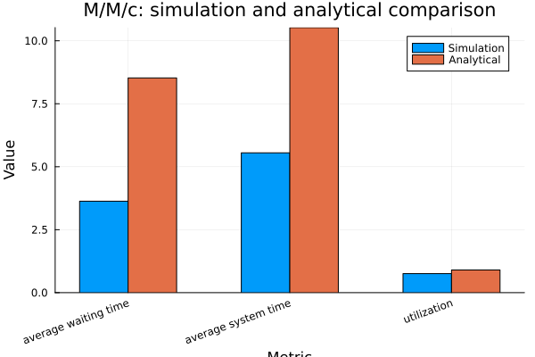
Итоговое сравнение симуляции и аналитики M/M/c
График показывает сравнение имитационных и аналитических характеристик модели M/M/c. Аналитические значения относятся к стационарному режиму, а симуляция выполнена для конечного числа заявок.

10.2 M/M/c: влияние числа серверов на время
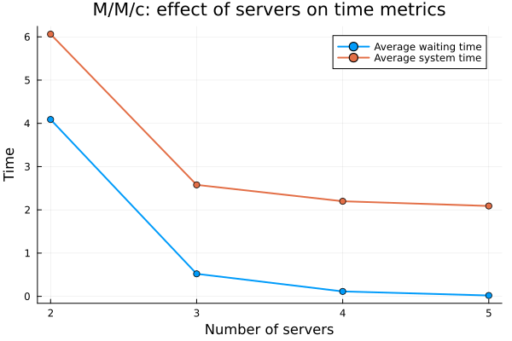
Влияние числа серверов на временные характеристики
При увеличении числа серверов уменьшается среднее время ожидания и среднее время пребывания заявки в системе.

10.3 M/M/c: влияние числа серверов на очередь
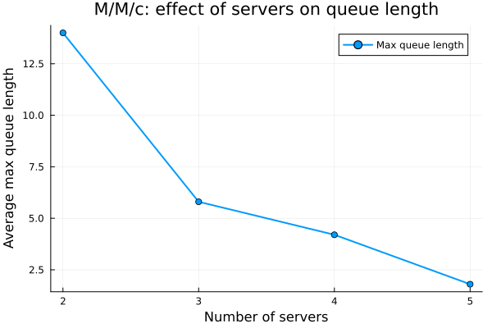
Влияние числа серверов на очередь
График показывает, что увеличение числа каналов обслуживания приводит к снижению максимальной очереди.

10.4 Модель Росса: сравнение MTTF

Сравнение среднего времени до отказа модели Росса
График сравнивает среднее время до отказа по симуляции и аналитическую оценку MTTF.

10.5 Модель Росса: влияние числа ремонтников на MTTF
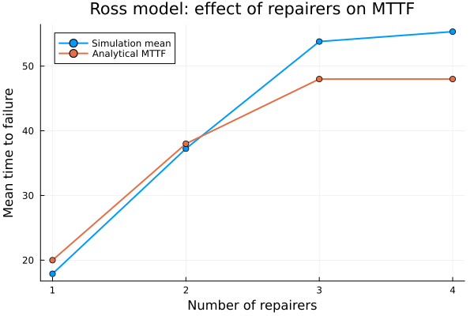
Влияние числа ремонтников на MTTF
Увеличение числа ремонтников повышает среднее время до отказа системы, так как неисправные машины быстрее возвращаются в резерв.

10.6 Модель Росса: очередь на ремонт и загрузка ремонтников
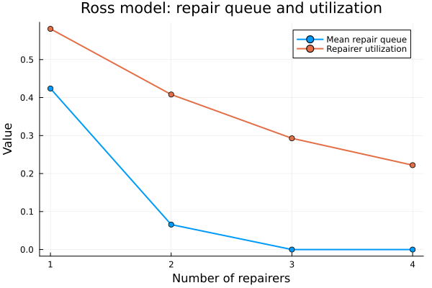
Очередь на ремонт и загрузка ремонтников
График показывает, что при увеличении числа ремонтников очередь на ремонт и загрузка каждого ремонтника снижаются.

11. Итоговый параметризованный анализ

11.1 Нормированные показатели M/M/c
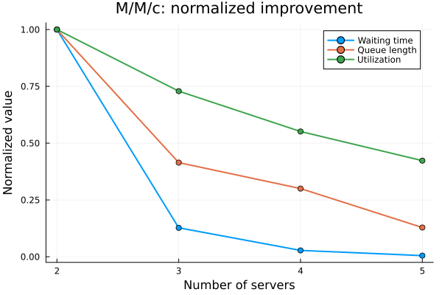
Нормированные показатели M/M/c
На графике начальный сценарий принят за 1. При увеличении числа серверов время ожидания, очередь и загрузка снижаются.

11.2 Нормированные показатели модели Росса
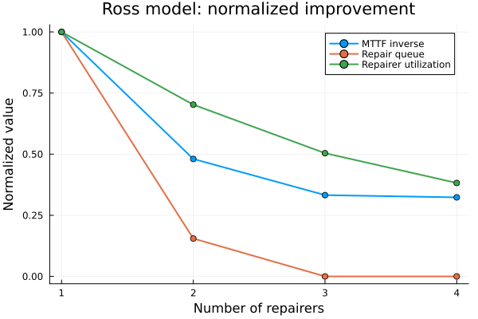
Нормированные показатели модели Росса
Для среднего времени до отказа используется обратная нормировка. Поэтому снижение линии MTTF inverse означает рост надёжности системы.

11.3 Индекс эффективности
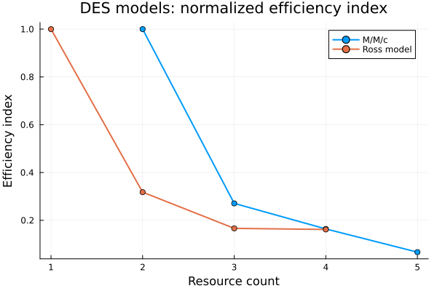
Общий индекс эффективности
Индекс эффективности показывает общее улучшение систем при добавлении ресурсов. Чем ниже значение индекса, тем лучше состояние системы относительно начального сценария.

11.4 Относительное изменение показателей
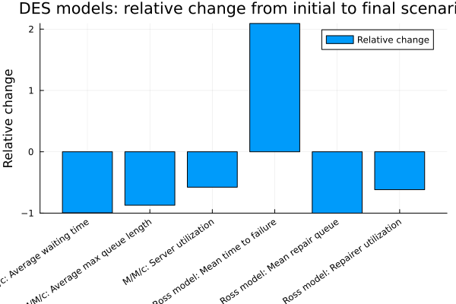
Относительное изменение показателей
На графике показано изменение ключевых показателей от начального к конечному сценарию. Для M/M/c снижение времени ожидания и очереди является положительным результатом. Для модели Росса положительное изменение среднего времени до отказа означает рост надёжности.

12. Выводы
В ходе лабораторной работы была выполнена реализация двух дискретно-событийных моделей: модели M/M/c и модели Росса. Для каждой модели была создана отдельная source-реализация, что позволило не дублировать код в обычных, literate- и параметризованных скриптах.
Для модели M/M/c было показано, что при высокой загрузке системы возникают очереди и увеличивается время ожидания заявок. Параметризованный эксперимент подтвердил, что увеличение числа серверов снижает среднее время ожидания, время пребывания заявки в системе и максимальную длину очереди.
Для модели Росса было показано, как система расходует и восстанавливает резервные машины. Серия независимых повторов позволила оценить среднее время до отказа. Параметризованный эксперимент показал, что увеличение числа ремонтников повышает надёжность системы, снижает очередь на ремонт и уменьшает загрузку каждого ремонтника.
Итоговый отчётный скрипт объединил результаты двух моделей и позволил выполнить сравнительный анализ. Нормированные графики показали, что добавление ресурсов улучшает работу обеих систем, но после определённого момента наблюдается эффект насыщения: дальнейшее увеличение числа ресурсов даёт менее выраженный прирост качества.
Таким образом, лабораторная работа продемонстрировала возможности дискретно-событийного моделирования для анализа систем массового обслуживания и систем надёжности с ремонтом.

13. Список литературы
1. Королькова А. В., Кулябов Д. С. Имитационное моделирование. Практикум. Москва: Российский университет дружбы народов, 2025.
2. Law A. M. Simulation Modeling and Analysis. 5-е изд. New York: McGraw-Hill Education, 2015.
3. Banks J. и др. Discrete-Event System Simulation. 5-е изд. Upper Saddle River: Pearson, 2010.
4. Kleinrock L. Queueing Systems. Volume 1: Theory. New York: Wiley, 1975.
5. Gross D. и др. Fundamentals of Queueing Theory. 4-е изд. Hoboken: Wiley, 2008.
6. Kulkarni V. G. Modeling and Analysis of Stochastic Systems. 2-е изд. Boca Raton: Chapman; Hall/CRC, 2011.
7. Trivedi K. S., Bobbio A. Reliability and Availability Engineering: Modeling, Analysis, and Applications. Cambridge: Cambridge University Press, 2016.
8. The Julia Project. The Julia Programming Language Documentation. The Julia Project, 2024.
9. Datseris G. и др. DrWatson.jl: The Perfect Sidekick to Your Scientific Inquiries. JuliaDynamics, 2024.
10. JuliaDynamics. ConcurrentSim.jl Documentation. JuliaDynamics, 2024.
11. JuliaStats. Distributions.jl Documentation. JuliaStats, 2024.
12. JuliaPlots. Plots.jl Documentation. JuliaPlots, 2024.
13. Ekre F. Literate.jl Documentation. JuliaDocs, 2024.
14. Posit Software, PBC. Quarto Documentation. Posit Software, PBC, 2024.
15. Российский университет дружбы народов. Материалы курса по математическому моделированию. Москва: Российский университет дружбы народов, 2026.

